Sanchiz

Apellido patronímico derivado del nombre de Sancho, variante etimológica de Sánchez, que por la situación geográfica donde arraigó -Corona de Aragón- adoptó la "i" en lugar de la "e", y dio a su vez como variante el apellido Sanchis y Sanchiez. La familia que nos ocupa conservó la terminación "iz" por su traslado a Castilla-La Mancha.
Los hermanos Alberto y Arturo García Carraffa (El solar Catalán, Valenciano y Balear, San Sebastián, Librería Internacional, 1968, Vol. IV, p. 128) dicen de este apellido: “Linaje valenciano antiguo y noble. Procede de Pedro Sanchiz, «El de la Conquista» porque acompañó en la del reino de Valencia al rey don Jaime I de Aragón. Este monarca premió sus servicios dejándole heredado en la ciudad de Játiva, donde se conserva la casa solariega de esta familia, que en la actualidad es el edificio que ocupa el casino de la Concordia”.
Otros nobiliarios consultados dicen ser "linaje eminentemente valenciano que tuvo casa solar en Carlet, pasando más tarde a Barcelona y Baleares, es muy antiguo y esclarecido habiendo hombres ilustres en las artes y en la milicia. Una rama muy importante pasó a las Indias Occidentales estableciéndose en Nueva España, México".
No obstante lo anterior no he localizado otra referencia a los Sanchiz establecidos en México. De los asentados en Xátiva una de sus líneas consiguió –a través de una selectiva política matrimonial-, ascender socialmente en los siglos XVIII y XIX, llegando varios de sus miembros a acceder a varias de las órdenes militares e incluso a la nobleza titulada. Dicha línea desciende de Gaspar Sanchiz, quien fue insaculado para los oficios nobles de Játiva en 1636, y casó con Vicenta Terranet (Cfr. Armería y Nobiliario de los Reinos Españoles, p. 367-374). Otros como Juan Bautista Sanchiz fue escribano real y público de Xátiva en 1723.
Como apellido patronímico, Sanchiz y sus variantes gráficas, preferentemente la de Sanchis, se encuentra muy extendido en toda la zona circunvecina a Xátiva. Así en el municipio limítrofe de Rotglà i Corberà, se ha localizado a:
I. Francisco Sanchiz, casado con Juana Roca, que fueron congregantes de Rotglá en la segunda mitad del siglo XVI y padres, al menos de:
II. Juan Sanchiz, nacido en Rotglá, que casó en Belgida el 27 de septiembre de 1633 con Ana Calatayud, nacida en Belgida y padres a su vez de:
III. Antonio Sanchiz Calatayud, natural de Rotgla, casado en primeras nupcias con Josefa Vidal y viudo de la anterior, contrajo segundas nupcias en Xátiva (Colegial) el 14 de junio de 1680 con Lucinda Perez, natural del referido lugar de Xátiva. Padres de:
IV. Antonio Sanchiz Perez, natural de Cortes, Valencia quien en 1737 realizó probanza de limpieza de sangre para ocupar un puesto como familiar del Tribunal del Santo Oficio de la Inquisición de Valencia (AHN, Inquisición, Exp. 14).
Gracias al expediente anterior tenemos constancia que al realizarse las averiguaciones oportunas sobre los Sanchiz en Rotglá los testigos depusieron ser de linaje de cristianos viejos y de los considerados limpios, sin embargo no pudo documentarse ninguna filiación pues por testimonio del cura rector de la Parroquial se informó al Consejo que todos los libros anteriores a 1701 se habían quemado “en la quema de dicho lugar y demás de la costera”. Hecho este que aconteció como represalia del monarca Felipe V, por haber seguido mayoritariamente las localidades de la costera, la causa del Archiduque Carlos de Austria en su pretensión a la Corona, durante la Guerra de Sucesión española.
El hecho anterior dificultaba ya, sobre manera la reconstrucción de los Sanchiz en Rotglá y Corberá, en el siglo XVIII y el establecimiento de vínculos de parentesco –si los hubo- con otros grupos familiares del entorno geográfico mediato. A ello se le sumaría la pérdida de más documentación durante posteriores conflictos bélicos.

El origen geográfico de la familia avecindada en el siglo XIX en Villar de Cañas, Cuenca, objeto de este artículo, se sitúa también en este último espacio (el actual municipio de Rotglà i Corberà), de donde pasó a la ciudad de Xátiva (llamada en el siglo XVIII San Felipe de Játiva, y que como en el caso anterior nos habla de los frecuentes matrimonios entre vecinos de uno y otro lugar).
A pesar de la falta de archivos sacramentales -y gracias en parte al apoyo de búsqueda documental realizada por José López Selles en 1981-, he podido reconstruir a la familia Sanchiz, desde finales del siglo XVII. Cabe mencionar que la existencia de algunos testamentos (no localizados), la referencia de sepulturas en lugares específicos y de indumentaria mortuoria, así como el desempeño de profesiones liberales, son indicadores de determinada “calidad” socio-económica en la época.

Los Sanchiz de la casa solariega de Játiva según los hermanos García Carraffa (Op. cit,, p. 129) trajeron el siguiente escudo de armas: En campo de gules, un león rampante de oro. Bordura de plata, con una cadena de sable.
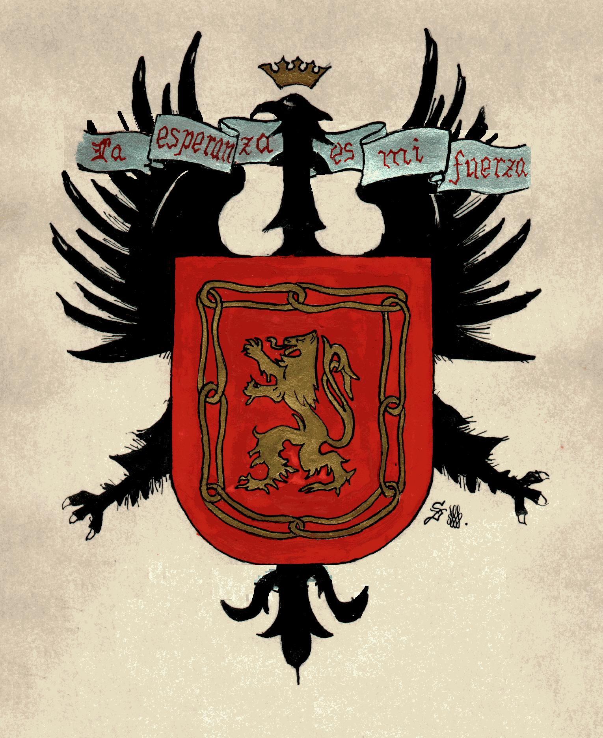
Armas muy similares a las usadas –al menos desde finales del siglo XIX- por la familia Sanchiz, asentada en Villar de Cañas y descritas así: “En campo de gules, un león rampante de oro; en orla, una cadena de oro de ocho eslabones. Tiene por tenante un águila de sable coronada de oro, que porta en su pico una cinta de plata con el lema en letras de gules: "La esperanza es mi fuerza”. Escudo de armas que existió en casa del historiador D Rogelio Sanchiz Catalán, sin que exista constancia de donde lo obtuvo o si fue expedido (como intuyo) por alguno de los “Despachos Heráldicos” que proliferaron en la España decimonónica, y que encontraron una buena clientela en la burguesía de la época.

Línea de Corberá
I. FELIX SANCHIZ, que casó con PAULA CLEMENTE (o CLIMENT), ambos fallecidos en Corberá, él el 7 de enero de 1742 y ella el 30 de abril de 1746. Félix Sanchiz ordenó su testamento ante José Ximénez, escribano de Canales y fue enterrado en la Iglesia de Corberá el día 8, con el hábito de la Virgen del Carmen del Convento de San Felipe. Fueron padres de los siguientes tres hijos:
1) Pedro Sanchiz Clemente, que sigue.
2) Josefa María Paula Buenaventura Sanchiz Clemente, que nació en Corberá el 6 de abril de 1708 y fue bautizada el día 8 por el R. P. Martín Lucas Nadal siendo padrinos Pedro Climent de la Granja y Jusepa Sanchiz del lugar de Corberá (Folio 2).
3) Félix Sanchiz Clemente, probablemente nacido en Corberá y del que sólo sabemos su existencia al momento del fallecimiento de su padre. Es probable que casase y se trasladara a Al Genovés, pues en la siguiente generación aparecen un Félix Sanchiz, menor y Teresa Sanchiz, que pudieran ser sus hijos.

II. PEDRO SANCHIZ CLEMENTE (ó CLIMENT). Debió nacer en Corberá, donde contrajo matrimonio el 11 de febrero de 1727 con MARIA BENET PEÑALVA (hija de José Benet y de Teresa María Peñalva), fallecida en Corberá el 17 de noviembre de 1738 y enterrada el día 18 en la iglesia de Corberá vestida con el hábito de la Virgen del Carmen, del convento de San Felipe. No hizo testamento. Fueron padres, al menos de cuatro hijos:
1) Pedro José Senén Sanchiz Benet, nació el 29 de julio de 1728 en Corberá, Valencia, fue bautizado el mismo día siendo padrinos Lorenzo Benet y Paula Climent. (AP Fol. 53). Falleció de corta edad.
2) Teresa María Margarita Sanchiz Benet, nació el 18 de julio de 1730 en Corberá y fue bautizada el 20 por don Pedro Navarro, siendo padrinos Félix Sanchiz, vecino de Corberá y María Benet, vecina de Torrente. (AP Folio 57). Falleció en Corberá el 12 de marzo de 1733.
3) Teresa María Sanchiz Benet, nació en Corberá el 5 de enero de 1733 y fue bautizada el 23 por don Pedro Navarro, siendo padrinos Félix Sanchiz, menor y Teresa Sanchiz, vecinos de Algenoues (quizá Al Genovés) (AP Fol. 62). Falleció el 17 de noviembre de 1753 (AP Fol. 159).
4) Pedro José Félix Ramón Joaquín Sanchiz Benet, que sigue.

III. PEDRO José Félix Ramón Joaquín SANCHIZ BENET, nació en Corberá el 11 de septiembre de 1736 y fue bautizado el día 13. Ejerció el oficio de notario apostólico, y vivió en Corberá, y posteriormente en Valencia en la parroquia de San Juan. Contrajo matrimonio en la colegiata de San Felipe de Xátiva el 24 de marzo de 1756 con BARBARA PINA, natural y vecina de Xátiva de la parroquia de la Colegiata, y fueron padres, al menos, de:

IV. SALVADOR Joaquín Tomás Nicolás Mateo Pedro Jacinto Agustín SANCHIZ PINA, que nació el día 21 de septiembre de 1759 "a las primeras oraciones" y se bautizó el martes 25 del mismo mes y año en la Colegiata de San Felipe de Xátiva. Falleció el 18 de diciembre de 1802, de 43 años, en San Felipe, Játiva siendo enterrado en la iglesia del Convento de los Carmelitas. Fue boticario. Desgraciadamente no se conserva en Valencia el archivo del gremio de boticarios, y consecuentemente su examen de ingreso, sabemos que el gremio era uno de los más poderosos e influyentes de la ciudad. Contrajo matrimonio en la Iglesia parroquial de San Pedro en la ciudad de San Felipe de Xátiva el día 13 de septiembre de 1784 con MARÍA ROSA SOLER QUINTO, natural de San Felipe de Xátiva en la parroquia de la Colegiata y habitadora de la parroquia de San Pedro, hija de Francisco Soler, natural de San Felipe de Xátiva y de Vicenta María Quintó, natural asimismo de San Felipe de Xátiva en la Colegiata y vecina de la parroquia de San Pedro. Fueron padres de los siguientes seis hijos:
1) Cayetano Francisco de Paula Sanchiz Soler, nació en San Felipe de Xátiva el miércoles 30 de julio de 1788 y fue bautizado en la parroquia de San Pedro.
2) Salvador María Joaquín Cayetano Buenaventura Sanchiz Soler, que sigue.
3) Luisa Cayetana Sanchiz Soler, nació en San Felipe de Xátiva el 18 de julio de 1791 y fue bautizado en la parroquia de San Pedro.
4) Francisco de Paula Cayetano Pedro Armengol Buenaventura Sanchiz Soler, nació en San Felipe de Xátiva el 27 de abril de 1793 y fue bautizado en la parroquia de San Pedro.
5) Luis Antonio Cayetano Pablo Sanchiz Soler, nació en San Felipe de Xátiva el 25 de enero de 1795 y fue bautizado en la parroquia de San Pedro.
6) Antonia Cayetana Buenaventura Sanchiz Soler, nació en San Felipe de Xátiva el 13 de junio de 1797 y fue bautizado en la parroquia de San Pedro.

V. SALVADOR MARIA JOAQUIN CAYETANO BUENAVENTURA SANCHIZ SOLER. Nació en San Felipe de Xátiva el jueves 9 de diciembre de 1789. Quedó huérfano de padre cuando contaba 13 años de edad, razón por la cual cabría pensar en la posible pérdida del poder adquisitivo de su familia. Siguió el oficio de "zucrero" -pastelero o confitero-, y se trasladó a Villar de Cañas, población estratégicamente situada en el camino de herradura entre Valencia y Madrid, y en la cual la elaboración del bizcocho para los viajeros y el requerido en otras celebraciones constituían un aliciente laboral. Vivió en dicha localidad y allí falleció el 21 de marzo de 1832 (fecha tomada de un apunte del Archivo Parrilla-Sanchiz que refiere era la inscrita en su sepultura, y quedó oculta al colocar el nuevo piso en la Iglesia parroquial de la Asunción). En Villar de Cañas contrajo matrimonio canónico en la Iglesia de Nuestra Señora de la Asunción el 25 de marzo de 1821 –velaciones el 8 de junio del mismo año (AP Fol. 141v-142) con ANA MARÍA BONO MALDONADO, nacida en Palma de Mallorca y allí bautizada el 26 de junio de 1803, siendo padrinos José Viad y María Maldonado (hija de Francisco Bono, natural de El Provencio, Cuenca y de Leonor Maldonado, natural de Almendralejo, Badajoz, véase apellido Bono). Vivió en Villar de Cañas en la Calle del Castillo, “alinde de las bodegas propiedad de Simón de Rojas Saiz”, propiedad que heredaría años después su nieto Eusebio González Sanchiz y que se conservó dentro del grupo familiar hasta su venta en la segunda mitad del siglo XX. Por la correspondencia con su hijo conservada en el Archivo Sanchiz-Rego, sabemos que transmitió el conocimiento del valenciano a sus hijos. Ana María Bono falleció en Cuenca, en su domicilio de la calle San Juan número 19, de 73 años, el día 4 de enero de 1877, bajo testamento otorgado en Cuenca ante el notario Felipe Sánchez Ramírez, el 29 de agosto de 1874 (RC Lib. 5, Fol. 43v-44, Num. 37). Fue enterrada en el Cementerio General de la ciudad de Cuenca. Fueron padres de:
1) Leonor Sanchiz Bono. Nació en Villar de Cañas. Contrajo matrimonio el 5 de enero de 1851 –velaciones en Villar de Cañas el 22 de junio de 1857 (AP Lib. 8, Fol. 37)-, con don José González García (hijo de don Mariano González y de doña Isabel María García). El matrimonio vivió en la ciudad de Cuenca y en Villar de Cañas y él, una vez viudo se ordenó sacerdote (antes de septiembre de 1865, mes en que con el grado de licenciado impartió el bautismo en Villar de Cañas) y marchó a Madrid. Por esta razón al referirse a su descendencia en el pueblo, decían "el hijo del cura José González". Información oral menciona que llegó a ser confesor de la reina [?]. Tuvieron los siguientes dos hijos, que se mencionan con la descendencia de uno de ellos en el apellido González.
a) Eusebio González Sanchiz. Nació en la ciudad de Cuenca en 1853. Estudió en la Universidad Central de Madrid la carrera de Farmacia, y terminando la misma se avecindó en Villar de Cañas, donde ejerció su profesión como “boticario titular de la villa” hasta 1911. Estuvo domiciliado en la calle de Ana Carrizo y en 1881 desempeñó el cargo de Juez Municipal. Tuvo cédula personal número 61. Heredó de su abuela doña Ana Bono “la casa sita en la población de Villar de Cañas calle del Castillo con la que linda por el Mediodía que es su frente, por derecha Eulogio Hernáinz, por izquierda herederos de Juan José Utiel y por la espalda Ramón Vallés y Casto Ramos, tiene de superficie con inclusión de patios y corrales mil sesenta y dos varas que equivalen a ocho áreas y ochenta y ocho centiáreas., cuya finca se adjudica toda este heredero por convenio de todos los interesados por no tener cómoda división...» Falleció en Villar de Cañas el 26 de agosto de 1911, cuando contaba 58 años de edad (RC Lib. 20, Fol. 5, Núm. 7) a consecuencia de tuberculosis intestinal. Testó de forma privada. Contrajo primeras nupcias el 11 de marzo de 1874 en la Iglesia Parroquial de Nuestra Señora de la Asunción de Villar de Cañas y matrimonio civil el 5 de abril de 1875 (RC Lib. 2, Fol. 2v, Num. 2) con Esperanza Martínez y Sánchez Pinedo, nacida en Villar de Cañas (hija de Ventura Martínez Fernández, natural de Torrejoncillo del Rey y de Francisca Sánchez-Pinedo Saíz, natural de Villar de Cañas –véase su ascendencia en el apellido Sánchez Pinedo). Esperanza Martínez falleció a las 9 de la mañana del 23 de abril de 1889, cuando contaba 33 años de edad por peritonitis aguda, habiendo otorgado testamento (RC Lib. 11, Fol. 24, Num. 45). Con descendencia. No habiendo transcurrido cuatro meses de la muerte de su primera esposa contrajo segundo matrimonio con su pariente Carmen Leonarda Escobar González, nacida en Cañete (hija de Manuel Escobar, natural de Santa María de los Llanos y de Petra González García, natural de Villar de Cañas). Carmen Escobar, falleció el 7 de mayo de 1904 en Villar de Cañas (RC Lib. 17, Fol. 25 v, Num. 48), dejando asimismo descendencia. Eusebio González Sanchiz, contrajo terceras nupcias en Villar de Cañas, a los 53 años, el 3 de diciembre de 1906 (RC Lib. 4, Fol. 48, Num. 91), con María Sáiz Muñoz, nacida en Villar de Cañas el 3 de mayo de 1871 y bautizada en la Iglesia Parroquial de la Asunción el día 4 (hija de Melitón Sáiz Rodríguez y de Juliana Muñoz Zafra). Celebró el acto el presbítero Francisco Hidalgo Navarro. María Saiz, falleció en Villar de Cañas el 29 de abril de 1936 (RC Lib. 24, Fol. 58, Num. 115), bajo testamento otorgado ante Balbino López Bouzas en Belmonte y fue enterrada en la tumba de su esposo en el Cementerio Municipal de la Villa. Para su descendencia véase el apellido González.
b) María del Carmen Juana González Sanchiz, nació en Villar de Cañas el 27 de enero de 1856 y se bautizó ese mismo día por el inminente peligro de muerte. Falleció a los pocos instantes (AP Lib. 14, Fol. 90).
2) Severiano Sanchiz Bono, nacido en Villar de Cañas hacia 1825, de oficio dorador. Estuvo en el Regimiento de Extremadura, primer batallón, tercera compañía en Zaragoza. En 1859 residía en Madrid en la calle de Zurita 12 y 14, principal. Ante su imposibilidad de comparecer a la partición de los bienes maternos otorgó escritura de apoderamiento en Madrid el 28 de mayo de 1878 ante Eduardo Hermenegildo Hernández, a favor de Cenen Ruiz. Le correspondieron en dicha partición: una tinaja, aceite, azumbres de aguardiente, y «la tercera parte de tierra de la rambla de las Sardinas de cabida de diez almudes en sembradura que equivalen a dos hectáreas y treinta y cuatro áreas, que partirá con sus hermanos Quintina y Eusebio, linda toda ella por el sur con don Isidoro Vallejo y don José Bono y con éste linda también por el norte y por el mediodía con don Luis Felipe Vallejo.». Falleció, a los 70 años en Villar de Cañas el 2 de enero de 1903 (RC Lib. 16, Fol. 42, Num. 81) y fue enterrado el día 3 con entierro de segunda clase. Contrajo matrimonio en Villar de Cañas (AP Lib. 8, Fol. 34) el primero de octubre de 1856 con Inocenta Ruiz del Olmo (hija de don Anselmo Ruiz y de Casimira del Olmo). Falleció en Villar de Cañas el 23 de febrero de 1902 (RC Lib. 16, Fol. 27v, Num. 52). Fueron padres de:
a) María Asunción Leonor Sanchiz Ruiz, nació en Villar de Cañas el 15 de agosto de 1857 y fue bautizada el día 18, siendo su madrina doña Leonor Sanchiz (AP Lib. 14, Fol. 127). Ya era fallecida en 1878.
b) Felisa María Leonor Sanchiz Ruiz. Nació en Villar de Cañas el 27 de febrero de 1864 y fue bautizada el 27 siendo su madrina María Bono (AP Lib. 15, Fol. 80v). Falleció párvula.
c) Anselmo Saturio Sanchiz Ruiz. Nació en Villar de Cañas el 2 de octubre de 1866 y fue bautizado el 4 siendo su padrino don Gregorio Ruiz (AP Lib. 15, Fol. 131). Falleció párvulo.
d) Patrocinio Casimira Francisca Javiera Sanchiz Ruiz. Nació el 14 de noviembre de 1869 en Villar de Cañas y fue bautizada en la Iglesia de Ntra. Sra. de la Asunción de dicha villa el día 15 siendo su madrina doña Vicenta Parrilla (AP Lib. 15, Fol. 190). Asistió a la escuela en Villar de Cañas. Fue empadronada con su esposo en la calle de Madrid número 5, de Villar de Cañas (PMH 1924, Hoja 321). Falleció en Villar de Cañas el 27 de octubre de 1950 en su domicilio de la calle de Madrid (RC Lib. 27, Fol. 8, Num. 15). Contrajo matrimonio en Villar de Cañas el 12 de junio de 1899 (RC Lib. 4, Fol. 5v, Num. 10) con don Pascual Saiz Algarra [“el capitán”]. Nació en Villar de Cañas el 17 de mayo de 1861 (hijo de Tomás Saiz Rodríguez y de Francisca Algarra Ramos). Participó en la Guerra de Cuba y en 1899 era primer teniente de Infantería. Obtuvo el grado de capitán retirado. Fue alcalde de Villar de Cañas desde octubre de 1923 a 1930. Durante su gestión se realizó el primer curso “Singer” en la población y adquirió la Enciclopedia Espasa Calpe, suscitándose por ello largos pleitos con la corporación municipal quien alegaba lo había realizado para el Ayuntamiento y no a título personal. Falleció en Villar de Cañas en su domicilio de la calle de Madrid el 14 de mayo de 1943 (RC Lib. 25, Fol. 52v, Num. 129). Fue enterrado el día 15 en el Cementerio Municipal. Sin descendencia.
3) Quintina Sanchiz Bono, nació en Villar de Cañas hacia 1826. Vivió con su hermano Eusebio y fue propietaria de la mitad de la casa número 23 de la calle de San Juan, habiendo vivido antes en la calle del Peso número 3 en Cuenca. No sabía escribir. Le correspondió de herencia materna, además de un legado particular que contemplaba el ajuar doméstico, diferentes tinajas, la tercera parte de la tierra de la Rambla de las Sardinas, «la mitad de la (tierra) de la del Longuerón de los cantos de Parra de diez y ocho almudes (4 hectáreas 21 áreas y 20 centiáreas) linde por el sur y poniente con los dos caminos que van a Alconchel, al mediodía con don Marcelino Sáiz y norte con don José Bono, propiedad que compartió con su hermano Eusebio; la mitad de la del Tesoro de tres almudes (80 áreas y 25 centiáreas) a partir con su hermano Eusebio, linde por el sur con don Dionisio Benita, mediodía con el camino real, al poniente con Bernardina González y al norte con don Luis Felipe Vallejo; la mitad de la Viña del Tormo llamada de la Peña de tres mil ciento setenta y dos vides que miden 1 hectárea y 87 áreas y 98 centiáreas a partir con su hermano Eusebio, linde por el sur con herederos de Esteban Carrizo, mediodía con Felipe Medina y hermanos y al poniente y norte con el camino del Cerro Miguel». Realizó su testamento en Cuenca el 2 de Julio de 1885 ante el notario don Felipe Sánchez Ramírez del ilustre Colegio de la Audiencia de Albacete. Falleció soltera en Cuenca el 20 de diciembre de 1903.
4) Eusebio Sanchiz Bono, que sigue.

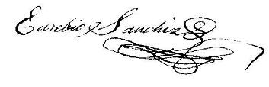
VI. EUSEBIO SANCHIZ BONO. Nació en Villar de Cañas el 15 de septiembre de 1829. Por una carta escrita a su madre, sabemos que entendía el catalán, probablemente aprendido de su madre. Aprendió el oficio de repostero que tenía su padre y para perfeccionarlo fue enviado a Madrid, donde trabajó en una pastelería sita en la calle del Gato. A mediados de siglo regresó a Villar de Cañas y poco después estableció su propio negocio en Cuenca en la calle de San Juan, en los bajos de la casa número 11, de su propiedad. El 5 de abril de 1852 solicitó oficialmente ser inscrito en la matrícula de subsidio industrial para ejercer la profesión de pastelero, confitero y repostero. Su desempeño artesanal, combinado con las propiedades que su familia tenía en El Provencio, le permitieron tener una posición económica desahogada y estar registrado como Propietario. Incurrió en la política municipal, llegando a ser alcalde presidente de Cuenca y procurador síndico de su Ayuntamiento. Falleció en Cuenca, en su domicilio de la calle de San Juan 19, el 24 de julio de 1899 (RC Lib.24, Fol. 60, Num. 119), bajo testamento ordenado en Cuenca ante el notario Federico de la Torre el 2 de julio de 1885. Fue enterrado en el Cementerio General de Cuenca. En la Ermita de Nuestra Señora de la Cabeza de Villar de Cañas se conserva su bastón con empuñadura de plata.
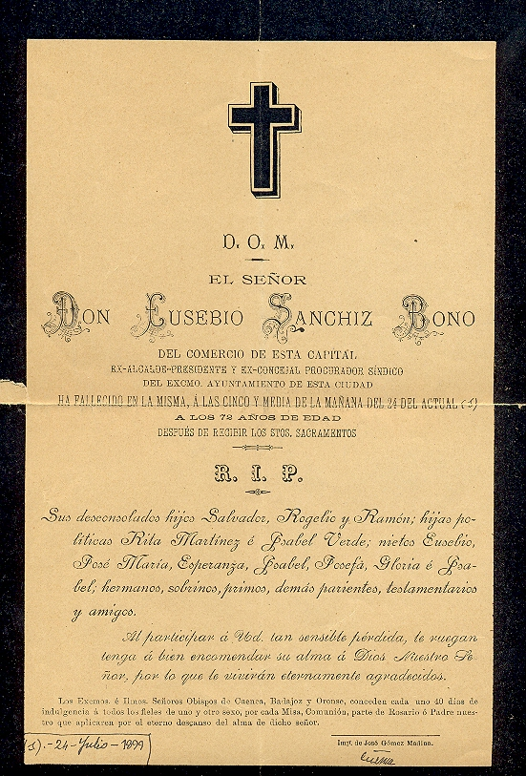
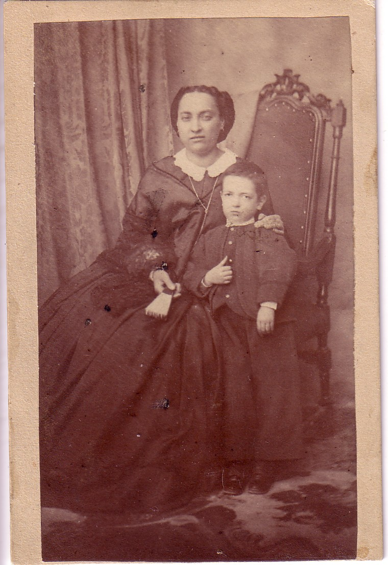
Contrajo matrimonio canónico en El Provencio, Cuenca, el 4 de octubre de 1856, (en la Iglesia de Nuestra Señora de la Asunción) (AP Fol. 87v) con ISABEL María Feliciana CATALAN MARTINEZ DE LOS REYES. El parentesco de los contrayentes –por el apellido Bono- ocasionó solicitar dispensa de Su Santidad de tercera, con cuarto grado de consanguinidad-. Isabel María Catalán había nacido en el Provencio el 9 de junio de 1834 y fue bautizada el siguiente día 10 (AP, Lib. 13, Fol. 315), siendo apadrinada por Julián Antonio Perona y Serafina Martínez Pareja. Fue hija de don Ramón Catalán Bono, natural de El Provencio, Cuenca y de Benita Paula Martínez de los Reyes Seri, natural de Quintanar de la Orden (véase para su ascendencia el apellido Catalán). Aparece en el retrato en compañía de su nieto Eusebio Sanchiz Martínez. Falleció en Cuenca en su domicilio de la calle de San Juan número 19, el 6 de octubre de 1897 a los 62 años (RC Lib. 23, Fol. 93, Num. 185), bajo testamento otorgado en Cuenca el 18 de junio de 1885 ante Federico de la Torre. A la muerte de ambos cónyuges sus hijos realizaron los inventarios y avalúo para la subsecuente división. Componía el capital los siguientes bienes: Una casa en la ciudad de Cuenca, sita en la calle de San Juan número 19 antiguo y 18 actual, que linda por la derecha entrando con otra de don José María Gironés, por la izquierda con casa del marqués de Miraflores, por la espalda con el río Júcar y por el frente con la dicha calle de San Juan; valorada en cinco mil pesetas (5.000 pesetas). La mitad de la casa sita también en la ciudad de Cuenca y en calle de San Juan número 23 antiguo y 22 moderno, que linda por la derecha entrando con casa del marqués de Miraflores, por la izquierda con casa de don Melitón Juan Bautista Cano, de don Gabino Crespo y de don Manuel Pajarón, por la espalda el río Júcar y por el frente dicha calle de San Juan. Esta casa se encontraba proindiviso con doña Quintina Sanchiz Bono, vecina de Cuenca, y estaba valorada en 10.000 pesetas, correspondiendo por tanto a los herederos de don Eusebio Sanchiz la mitad indivisa de 5.000 pesetas. Una casa situada en la villa de El Provencio, que comprende un portal con sus puertas a la calle, alto con bajo y escalera de la cámara, un cuarto que hay entrando a la derecha, la salida colativa que linda a este cuarto, una parte de solar de Parador con sus portadas y cercas y una salumda [sic] o gorrinera con su puerta hasta llegar a las cruces; dicha casa lindaba con las calles Nueva, de Bonilla y de los Romeros. Valorada en 2.066 pesetas. Una tierra en la villa de El Provencio situada en el paraje llamado Palacio, de cabida dos almudes, un celemín y un cuartillo (71 áreas y 10 centiáreas); lindaba a saliente con tierra del duque de Villahermosa, mediodía y poniente con el camino que va al Puente del Rey y norte con la calle de los Romeros. Valorada en 441 pesetas con 75 céntimos. Otra tierra en la misma villa situada en la Huerta de Juan Ángel, de cabida, dos almudes, un celemín y dos cuartillos (72 áreas, 44 centiáreas), lindante al saliente el camino que baja al Puente del Rey, mediodía el carril que desde la Virgen se dirige a dicho Puente del Rey, poniente José María Giménez y norte calle de los Romeros. Valorada en 472 pesetas con 5 céntimos. Otra tierra en la misma villa, situada en la Huerta de Juan Ángel, con inclusión de una era de trillar, con su radillo, de cabida un almud, cuatro celemines y un cuartillo (55 áreas); lindaba a saliente con don Juan Antonio García, mediodía José Villanueva, poniente herederos de Ramón López, y al norte camino de las Carretas. valorada en 341 pesetas con 25 céntimos. Otra tierra en la indicada villa, sita en Camino de Barraz (?), de cabida 29 almudes y dos celemines (9 hectáreas, 44 áreas y 46 centiáreas); lindaba al saliente con don Andrés Giménez, mediodía con dicho camino de Barraz, poniente con Juan Pedro Aguado y norte con herederos de Juan José Giménez. Valorada en 183 pesetas con 25 céntimos. Otra tierra en la misma villa, situada en el Río Abajo, de cabida 4 almudes, 3 celemines y 2 cuartillos (1 hectárea, 47 áreas y 56 centiáreas); lindaba al saliente y norte con herederos de Gerónimo García, mediodía con don Pedro Acacio y poniente el carril de Prado Ancho. Valorada en 343 pesetas con 75 céntimos. Otra tierra en la misma villa, situada en la Casa de García, de cabida 31 almudes, 2 celemines y 1 cuartillo (10 hectáreas, 10 áreas y 19 centiáreas); lindaba al saliente con Lino Martínez, mediodía la Vereda, poniente con don Rafael Lafuente y norte con Julián Ortega. Valorada en 392 pesetas. Otra tierra en la misma villa, situada en la Vega, de cabida 1 almud y dos cuartillos (34 áreas, 87 centiáreas), lindaba al saliente con Juan Serrano, mediodía con doña Antonia Romero, poniente el camino de la Vega y norte Isidro Pellejero. valorada en 108 pesetas con 25 céntimos. Otra tierra en la misma villa, situada en las Canteras de cabida un almud, cinco celemines y un cuartillo (60 áreas 36 centiáreas); lindaba al saliente la Vereda, mediodía José Giménez, poniente Agustín Coronado y norte Francisco Mesas (?). valorada en 20 pesetas. Otra tierra en la misma villa, situada en la Carrasca, de cabida nueve almudes, un celemín y un cuartillo, o sean 2 hectáreas, 96 áreas y 47 centiáreas; lindaba al saliente herederos de Oriente Matilla; mediodía don Ramón Olivares; poniente y norte José Belmonte. Valorada en 57,05 pesetas. Otra tierra en la misma villa situada en el Rincón, de cabida 3 almudes, un celemín y 2 cuartillos (1 hectárea, 4 áreas y 63 centiáreas); lindaba al saliente el camino; mediodía con don José de Haro; poniente el Sr. duque y norte el río. valorada en 84,25 pesetas. Otra tierra situada en la Vega, de cabida un almud y dos cuartillos (34 áreas, 87 centiáreas); lindaba al saliente el camino; mediodía, poniente y norte el Río Viejo. valorada en 108,25 pesetas. La cuarta parte de una viña con tercera suerte de un olivar, situada en lo Alto del Molino; lindaba la viña al saliente con otra de don Rufino Catalán, mediodía con Víctor López; poniente carril del Rincón y norte don Juan José Visier; la suerte del Olivar lindaba por su parte a saliente con Juan Ángel Catalán, mediodía con Juan Manuel Ramírez, poniente con Rufino Catalán Martínez y norte con Ramón Catalán Martínez, valoradas ambas en 140,50 pesetas. Cuarta parte de un Pinar, o sea la tercera suerte plantada de pinos en el sitio del Pinarico (?), linda a saliente con Juan Ángel Catalán, mediodía carril de las Carretas, poniente Rufino Catalán y norte Pascual Volpe (?). Valorado en 1500 pesetas. Otra tierra en la misma villa, situada en Valcargado (?) de cabida una fanega, tres celemines y un cuartillo; linda a saliente Florentino Giménez; mediodía Manuel Giménez; poniente camino Real y Norte conde de Benalúa,. valorada en 561 pesetas. Una viña en la villa de Villar de Cañas de esta provincia de 400 vides y 12 olivos, linda a saliente con doña Gregoria Cavero (?), mediodía Antonio Carrasco, poniente y norte, camino de Villares del Saz de Don Guillen. Valorada en 100 pesetas. Fueron padres de los siguientes cinco hijos:
1) Ana Buenaventura Sanchiz Catalán. Nació en la ciudad de Cuenca en junio de 1857 y falleció a los dos meses el 23 de agosto de 1857.
2) Salvador Antonio Sanchiz Catalán, que sigue.
3) Ana Sanchiz Catalán. Nació en la ciudad de Cuenca hacia 1864 y falleció a los tres años de edad el 17 de septiembre de 1867 en el mismo lugar.
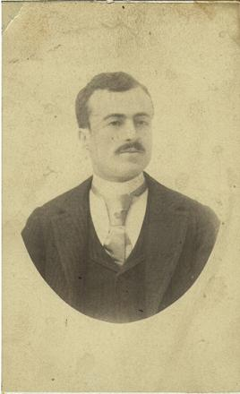
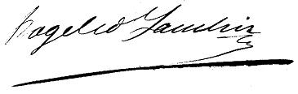
4) Rogelio Sanchiz Catalán. Nació en Cuenca el 16 de septiembre de 1868. Realizó los estudios de segunda enseñanza en el Instituto Provincial de Cuenca (1879-1885), graduándose de bachiller en artes el 12 de junio de 1885, según título expedido el 22 de junio del mismo año. Ese mismo año marchó a estudiar a Madrid ingresando en la Universidad Central con objeto de seguir la carrera de Archivos, Bibliotecas y Museos. Carrera que se cursaba en la Escuela Superior de Diplomática, y por oposición realizada el 20 de mayo de 1889 ingresó al entonces afamado cuerpo Facultativo de Archiveros Bibliotecarios y Arqueólogos (sección Archivos), con el número 2; cuerpo que gozaba de gran prestigio en aquella época y el cual se caracterizaba por una gran rigidez y difícil acceso. A fin de permanecer cerca de su familia solicitó destino en el Archivo de la Delegación de Hacienda de Cuenca. Tras la muerte de sus padres y hasta 1900 se hizo cargo de la administración de la casa número 22 de la calle de San Juan, de la Ciudad de Cuenca. Por acuerdo de herederos le correspondió dos acciones del Empréstito sobre la Renta de Aduanas emitidas por el Estado en el año de 1896 y que fueron propiedad de su padre. Don Rogelio Sanchiz desempeñó el cargo de archivero de Hacienda de Cuenca, sin interrupción hasta el 15 de septiembre de 1939, debiendo anotarse que fue jubilado por Orden del Ministerio de Instrucción Pública y Bellas Artes, con fecha en Valencia el 20 de febrero de 1936, si bien, continuó desempeñando sus servicios en el Archivo, con la anuencia del Sr. Delegado de Hacienda y de todo el personal a sus órdenes, y fue reintegrado al servicio por orden de 7 de agosto de 1939 ya que entró en vigor el decreto de 1 de noviembre de 1936 al ser liberada Cuenca por las llamadas tropas nacionales. Por orden de la Dirección General de Instrucción Pública de 6 de marzo de 1899, se hizo cargo de la Biblioteca Provincial (posteriormente Biblioteca Pública "Fermín Caballero") y del Instituto Nacional de Segunda Enseñanza de Cuenca. En la Biblioteca trabajó hasta 1915, año en el que fue destinado otro funcionario para hacerse cargo de ella, sin embargo por fallecimiento de este, volvió a encargarse de la misma desde el 12 de marzo de 1919 hasta su jubilación (cargo que desempeñó sin retribución alguna).
Participó activamente en el mantenimiento de las tradiciones de Semana Santa conquense. Fue hermano de la Hermandad de la Santa Cruz, en la Iglesia de San Francisco, de Cuenca, y a su iniciativa se creó en noviembre de 1901, el paso del descendimiento. En 1902 formó parte de la Comisión del “Santísimo Cristo del Amparo”. Desde 1911 hay constancia de su registro como capitular en el Cabildo de Caballeros y en diferentes Hermandades tales como las del “Santísimo Cristo de la Salud” (1911), la Venerable de “Jesús, orando en el huerto” (1913), la del “Santísimo Cristo del Perdón” (1913), y en la “Archicofradía de San Julián” (1915). Tras la Guerra Civil, no sólo continuó formando parte de las mismas, sino que colaboró en la recuperación de imágenes, e incrementó la membresía a otras corporaciones. En 1941 ya formaba parte del Muy Ilustre Cabildo de Caballeros del Santo Sepulcro de la Parroquia del Salvador (contribuyendo en enero de 1942 para la adquisición de las imágenes), corporación que aparece con nombres diversos como Caballeros de la Soledad y de la Cruz, de Nuestra Señora de la Soledad y Santo Sepulcro y Muy Ilustre Cabildo de Caballeros y Escuderos de Cuenca, y de la que llegó a ser su secretario y canciller perpetuo. En 1944 formaba parte de la Congregación de esclavos de Nuestra Señora de las Angustias de Cuenca.
El 21 de marzo de 1902, la Real Academia de la Historia lo nombró su correspondiente en Cuenca y la Comisión de Monumentos Históricos y Artísticos de Cuenca, por acuerdo del 21 de mayo de ese mismo año lo nombró Secretario de la misma. En Cuenca tuvo domicilio sucesivo en las calles de Madereros 60, 3ro; Mariano Catalina 37 y en la Avenida José Antonio 46 ("Carretería"), finca de su propiedad en la que ocupó (como era costumbre) el piso principal, destinando el resto de la propiedad vertical a la obtención de rentas. Falleció en Cuenca el 24 de octubre de 1951, a los 83 años (RC Lib. 52, Num. 294), bajo testamento otorgado ante el notario Manuel Gil Gimeno. Fue sepultado en el Cementerio Municipal de Cuenca.
Reunió en su biblioteca particular una importante colección de libros y publicaciones periódicas sobre Cuenca, parte de las cuales donó su descendiente por línea directa de varón José María Sanchiz Rego a la Biblioteca Pública del Estado, constituyéndose un fondo con su nombre. (Material que fue publicado en CD por la Dirección General de Promoción Cultural "Antonio Caballero"); En vida publicó las siguientes obras: "Apuntes sobre el Fuero Municipal de Cuenca y sus reformas", Cuenca, Imprenta Provincial, 1897 (Obra premiada con el accésit en el Certamen Literario y los Juegos Florales celebrados en Cuenca en septiembre de 1895); "La Torre de la Queda. Una nota histórica de Cuenca", Cuenca, Imprenta de Eulogio Carrasco, 1909; "Noticia del culto tributado a San Julián, segundo obispo de Cuenca", Cuenca, Imprenta de D José Gómez Medina, 1908 (obra premiada en el Certamen Literario de 1908); -"El conquense Licenciado Francisco Martínez, casero de Cervantes", Cuenca, Imprenta de Emilio Pinos, 1915 (Obra premiada en los Juegos Florales de 1915); -"La Catedral de Cuenca, Monumento Nacional", Cuenca, Imprenta Provincial, 1923, “Organización administrativa, Gratificación por servicios acumulados” en Revista de Archivos, tercera época, 1924, Tomo XLV, p. 41-43; “Carta dirigida a D Francisco Rodríguez Marín, indicando la conveniencia de reclamar para nuestros archivos los fondos civiles de los Juzgados de Primera Instancia” en Revista de Archivos, tercera época, 1925, T XLVI, p. 1-5 (Cfr. Agustín Ruiz Cabriada, Bio-Bibliografía del Cuerpo Facultativo de Archiveros, Bibliotecarios y Arqueólogos 1858-1958, Madrid, Estades, Artes Gráficas, 1958. [Junta Técnica de Archivos Bilbiotecas y Museos], p. 931). Dejó a su muerte inconclusos varios manuscritos sobre las Consecuencias que produjo en Cuenca su conquista por Alfonso VIII, una Noticia Histórico Bibliográfica del periodismo en Cuenca y su Provincia, un estudios sobre la Hacienda Local, otro sobre el Fuero de Cuenca desde el punto de vista tributario. En sus últimos años trabajó sobre una Historia de los Obispos de Cuenca y sus pontificados, sobre Sacerdotes y seglares bienhechores de Cuenca y sobre un Compendio de Bibliografía Conquense. La Sala de Investigadores de la Biblioteca "Fermín Caballero" de Cuenca, lleva en recuerdo a su labor, su nombre.
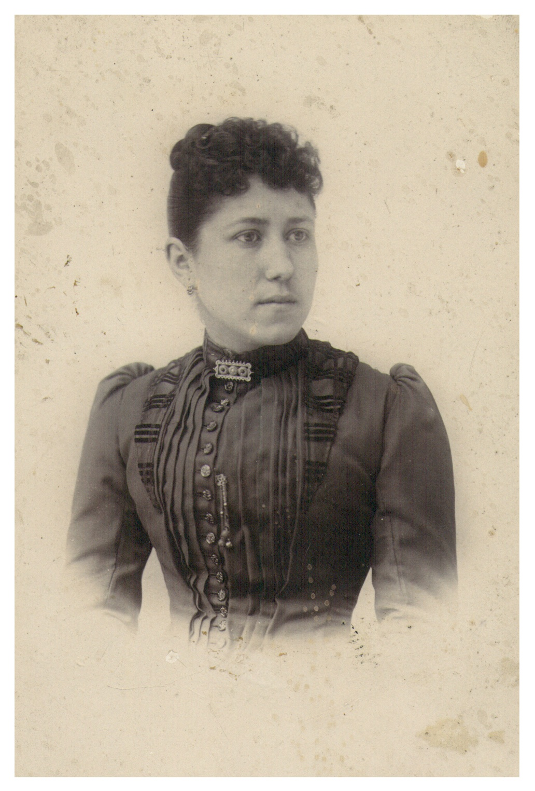
Contrajo matrimonio en la ciudad de Cuenca con Isabel Verde Rodríguez, nacida el 8 de julio de 1872 en Cuenca y allí mismo fallecida el 26 de septiembre de 1946. Hija única de José María Verde, quien había ocupado la alcaldía de Cuenca y de Juana Rodríguez. En 1911 Isabel Verde era miembro de la Venerable Hermandad de Nuestra Señora de la Inmaculada Concepción.
Fueron padres de los siguientes 5 hijos:
a) María de la Gloria Sanchiz Verde. Nació en Cuenca hacia 1886 y falleció allí mismo el 15 de enero de 1949. Contrajo matrimonio con Gumersindo Francisco Sánchez Muñoz, natural de Badajoz y factor de estación de ferrocarriles. El matrimonio vivió alguna temporada en Ciudad Real y él falleció el 22 de octubre de 1968. Fueron padres de:
1) Francisco Sánchez Sanchiz. Se encontraba en Madrid realizando el servicio militar cuando le anunciaron la muerte de su madre en Cuenca, tras asistir al entierro, se reintegró al campamento militar y a las pocas semanas sufrió un accidente de tranvía y falleció de 21 años en Madrid el 29 de abril de 1949.
2) Isabel Sánchez Sanchiz. Vivía en 2002. Contrajo matrimonio con Jesús Comino. Estuvieron avecindados en Alicante. Fueron padres de:
a) Isabel Comino Sánchez, soltera.
b) Ana María Comino Sánchez, soltera, residió en Alicante.
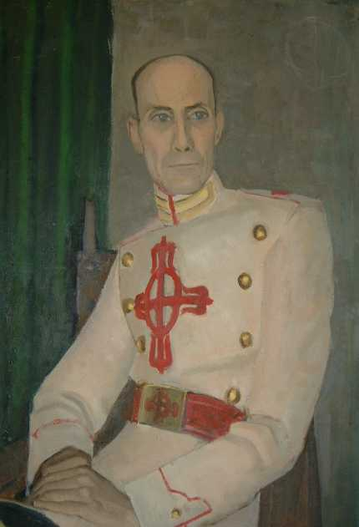
b) Isabel Sanchiz Verde. Nació hacia 1898. Vivió en Cuenca en el hogar paterno. Falleció soltera el 22 de octubre de 1968 a los 70 años.
c) Eusebio Sanchiz Verde, nació en Cuenca el 14 de agosto de 1899. Secretario Canciller del Ilustre Cabildo de Caballeros y Escuderos de Cuenca. Fue retratado al óleo por Segundo Manzanet (obra que conservó su hija María de la Luz Sanchiz López). Ingresó por oposición como Secretario del Instituto de Segunda Enseñanza en Cuenca, pasando posteriormente a Valencia, donde se jubiló. Falleció en Valencia el 12 de julio de 1977. Contrajo matrimonio en Cuenca el 8 de agosto de 1931 en la iglesia de El Salvador con María Magdalena Francisca López Muñoz, nacida el 22 de julio de 1900 e hija de José María López Saiz y de Bernabela Antonia Muñoz Chumillas. Viuda vivió en Cuenca en compañía de su hermana, y falleció en Valencia el 2 de marzo de 1993. Fueron padres de:
1) José María Sanchiz López. Nació en Cuenca el 24 de enero de 1932. Fue capitán de la marina mercante. Contrajo matrimonio en La Coruña en marzo de 1962 con María Antonia Rego Ledo, nacida en Lugo el 10 de noviembre de 1940 (hija de Antonio Rego Amieiro y de Victoria Ledo). Fue retratada al óleo por José María Iturralde. Vivieron en Barcelona, donde falleció él el 18 de febrero de 1991. Fueron padres de:
a) Marian Sanchiz Rego, nació en Valencia el 18 de diciembre de 1962. Reside en el Principado de Andorra desde el año 1983 y es profesora de Filosofía. Casó en primeras nupcias con Albert Santuré Tor, del cual tuvo un hijo:
1) Antoni Santuré Sanchiz, nacido en La Massana, (Principat d'Andorra) el 9 de enero de 1985.
Posteriormente casó en segundas nupcias en Barcelona, el 13 de abril de 2002 con Xavier Falcó Gres, profesor de Lengua Catalana. Son padres de:
1) Andreu Falcó Sanchiz, nacido en Andorra la Vella el 19 de marzo de 1997.
2) Isabel Falcó Sanchiz, nacido en Andorra la Vella el 19 de enero de 2000.
b) Magdalena Sanchiz Rego, nació en Valencia el 17 de noviembre de 1963. Casó con Alejandro Riera Fisher, infógrafo. Residen en Barcelona y son padres de:
1) Ana Riera Sanchiz, nacida en Barcelona el 23 de febrero de 1993.
2) Alejandro Riera Sanchiz, nacido en Barcelona el 22 de octubre de 1999.
c) José María Sanchiz Rego, nació en Valencia el 28 de febrero de 1965. Capitán de la Marina Mercante, profesor de Ciencias Navales. Contrajo matrimonio con Isabel Sánchez Álvarez, funcionaria de Correos y licenciada en Historia. Residen en Barcelona y tienen una hija:
1) Isabel Sanchiz Sánchez, nacida en Barcelona el 3 de mayo de 2003.
d) Victoria Eugenia Sanchiz Rego, nació en Barcelona el día 2 de octubre de 1970. Farmacéutica. Casó con David Betriu Roquet. Residen en Andorra, y tienen una hija:
1) Olga Betriu Sanchiz, nacida en Andorra la Vella el 13 de abril de 1999.
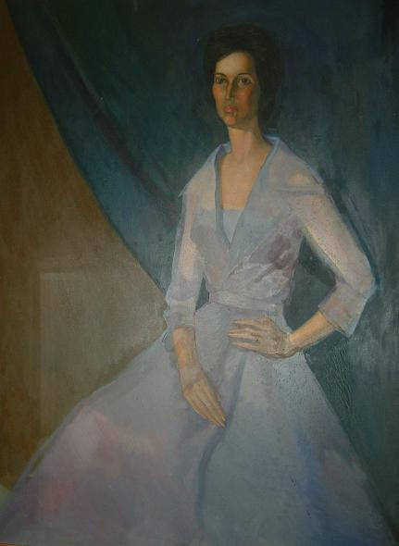
2) María de la Luz Sanchiz López. Nació en Cuenca el 30 de octubre de 1933-35. Artista plástica, especializada en cerámica. Fue retratada al óleo por José María Iturralde. Falleció en 2006. Contrajo matrimonio en Valencia en 1960 con Rafael Alcántara Ferrer, natural de Valencia hijo de Rafael Alcántara Díaz y de Josefa Ferrer, cuya familia participó activamente en la fundación de la Compañía Trasatlántica. Domiciliados en Valencia. Fueron padres de:
a) María de la Luz Alcántara Sanchiz. Nació en Valencia el 19 de enero de 1961. Ayudante Técnico Sanitario. Tuvo con Jorge Sempere, nacido en Valencia. Psiquiatra, una hija:
1) Carla Sempera Alcántara, nacida en Valencia el 2 de enero de 1978/79.
b) María José Alcántara Sanchiz, nació en Valencia el 21 de abril de 1962. Casó con Íñigo de la Plaza Pérez, nacido en San Sebastián (hijo de Jesús de la Plaza y de María Jesús Pérez). Fueron padres de:
1) María de la Plaza Alcántara. Nació en Valencia el 13 de enero de 1991.
c) Rafael Alcántara Sanchiz, nació en Valencia el 9 de julio de 1963. Ayudante Técnico Sanitario y Laboratorista. Casó en Castellón en 2001 con María José Bustamante, nacida en Castellón, quien aportó al matrimonio una hija llamada María José.
d) María Pilar Alcántara Sanchiz [Piluca], nació en Valencia el 20 de mayo de 1965. Casó en Valencia el 15 de junio de 199? con Juan José Font García. Padres de:
1) Juan Font Alcántara. Nació en Valencia el 8 de abril de 1995.
2) Carlos Font Alcántara. Nació en Valencia el 19 de junio de 1996.
e) Francisco José Alcántara Sanchiz, nació en Valencia el 30 de junio de 1967. Casó en Benicasim con Gemma Sistero, nacida en Castellón. Padres de:
1) Ignacio Alcántara Sistero. Nacido en Valencia el 28 de abril de 1998.
2) Lucía Alcántara Sistero. Nacida en Valencia el 24 de noviembre de 2002.
f) María del Mar Alcántara Sanchiz, nació en Valencia el 30 de mayo de 1968. Casó en Valencia (Capilla del Santo Cáliz) el 17 de mayo de 2003 con Manuel Revert Llinares (hijo de Manuel Revert y María Luisa Llinares).
d) José Sanchiz Verde. Nació el 3 de noviembre de 1904. Entró a formar parte del cuerpo de policía. Falleció en Manises, Valencia, tras la Guerra Civil, el 12 de noviembre de 1939 cuando contaba 35 años. Fue enterrado en Cuenca el 14 del mismo mes y año. Soltero.
e) Rogelio Sanchiz Verde. Nació en 1910, y falleció soltero en Cuenca, siendo estudiante de la Facultad de Derecho el 28 de julio de 1929.
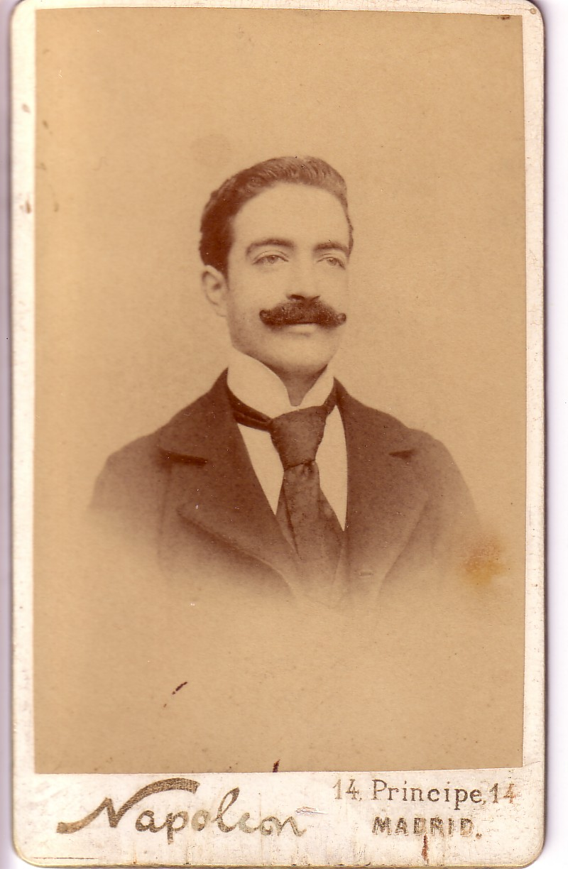
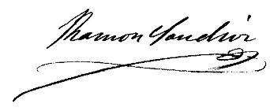
5) Ramón Sanchiz Catalán. Nació en Cuenca hacia 1873. Recibió el grado de Bachiller en el Instituto de Cuenca el 18 de junio de 1892. Pasó a Madrid, a la Universidad Central, donde de 1891 a 1898 cursó los estudios de derecho. Vivió de estudiante en la calle de Santa Isabel 15 y en 1893 pasó a calle de la Ballesta 13 (AHN, Universidades, 4741, Exp. 20). Tras la muerte de sus padres y hasta 1900 se hizo cargo de la administración de la casa número 18 de la calle de San Juan, de la Ciudad de Cuenca. Ejerció como abogado en Cuenca. Estuvo inscrito en el Colegio Oficial de Abogados de Cuenca y fue Oficial Mayor de la Excelentísima Diputación Provincial. Durante algunos días participó como letrado, en el tristemente afamado Crimen de Cuenca. Mantuvo casa abierta en Villar de Cañas en la calle de Ana Carrizo. Su profesión le ocasionó en Villar de Cañas el apodo de “El abogaó”. Aquellos que lo recuerdan, al realizar estos apuntes refieren tenía una actitud bastante altiva, y gustaba pasear por la localidad ataviado con capa castellana y bastón. En enero de 1922 adquirió por compra realizada a D Leopoldo Vilches Rojas, una porción de tierra en la “Maritanda” o camino de Alconchel. En 1939 ejerció como magistrado suplente de la Audiencia de Cuenca. Falleció en Cuenca el 4 de julio de 1945. Contrajo matrimonio en Villar de Cañas el 27 de diciembre de 1900 (RC Lib. 4, Fol. Fol. 18, Num. 32) –velaciones en la Parroquia de San Esteban de Cuenca el 13 de febrero de 1901- con Juana Rita Vallejo y Sánchez-Pinedo, nacida en Villar de Cañas el 27 de diciembre de 1881 (RC Lib. 7, Fol. 23, Num. 44) (hija de don Luis Felipe Vallejo y doña Juana Sánchez-Pinedo Sáiz, véase el apellido Vallejo). El 18 de junio de 1900 le fue concedida por su madre acta de emancipación. Fue bautizada el 29 siendo madrina doña Severiana Martínez (AP Lib. 16, Fol. 101v, Num. 57). Si bien trasladó su domicilio de forma permanente a Cuenca con su marido, conservó en propiedad la casa número 15 de la Calle de Ana Carrizo de Villar de Cañas. En 1926 adquirió por compra realizada en documento privado, a su tía doña Casilda Sánchez Pinedo, catorce tierras en término de Villar de Cañas. En la ciudad de Cuenca ejerció como Tesorera de la Asociación de la Medalla Milagrosa (1928). Falleció viuda en Villar de Cañas el 30 de agosto de 1946 (RC Lib. 26, Fol. 19 v, Num. 37). Fueron padres de:
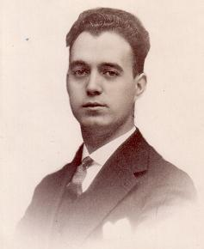
a) Ramón Sanchiz de Vallejo. Nació en Cuenca, hacia 1903. Falleció sin tomar estado en Cuenca el 3 de noviembre de 1928, a los 25 años de edad, cuando cursaba el último curso de Medicina en la Universidad de Madrid. Fue enterrado en el Cementerio Municipal de Cuenca.
b) Angustias Amparo Juana e Isabel Sanchiz Vallejo. Nació en Cuenca a finales de 1904. Falleció en Villar de Cañas, de 11 meses el 15 de octubre de 1905 (RC Lib. 18, Fol. 12, Num. 22).
c) Angustias Matilde Sanchiz Vallejo. Falleció el 12 de diciembre de 1906 en Cuenca, a los 8 meses de edad. Fue enterrada en la tumba de la familia Sanchiz-Verde en el Cementerio Municipal de Cuenca.

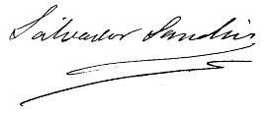
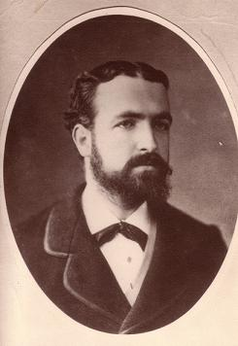
VII. SALVADOR Antonio SANCHIZ CATALAN. Nació en Cuenca el 13 de junio de 1858, y fue bautizado el día 15 en la Iglesia parroquial de San Juan Bautista. Fue alumno del Instituto de segunda enseñanza de Cuenca, ingresando en 1869 al primer curso y finalizando su bachillerato el 21 de septiembre de 1875. Luego pasó a la Universidad Central de Madrid donde cursó los estudios de Medicina en la Facultad de Ciencias (1877-1878) (AHN, Universidades 6168, Exp. 7. La certificación de grado en Negociado de Medicina Num 492), y en el conservatorio los correspondientes a piano, se instala en Madrid en la calle de Silva 34. Tras la muerte de sus padres y hasta 1900 se hizo cargo de la administración de las fincas de la testamentaría situadas en El Provencio y Villar de Cañas, teniendo el encargo de la venta de aquellas situadas en El Provencio. Recién casado marchó con su esposa a Sisante, y allí ejerció su carrera de médico y estuvo encargado de visitar el convento de las religiosas Nazarenas Franciscanas Descalzas, donde a la sazón se encontraban tres de sus cuñadas (sor Germana, sor María Severiana y sor Remedios). Al parecer en Sisante nacieron los dos primeros hijos del matrimonio que fallecieron en la infancia. Se trasladaron a Villar de Cañas al menos en 1886 donde continuó ejerciendo la medicina hasta el 26 de agosto de 1922, día en que falleció (RC Lib. 23, Fol. 55v, Num. 110). En su calidad de médico titular de la villa tuvo asimismo una considerable participación en la vida municipal: desde 1903 formó parte de la Junta local de Instrucción Primaria y el 18 de agosto de 1910 fue elegido para integrar la Junta de Reformas Sociales de Villar de Cañas. Fue además médico de la casa de los Marqueses de Pidal que veraneaban cerca de Villar de Cañas. Otorgó testamento ológrafo el 1 de octubre de 1921, presentado ante el Juzgado de Primera Instancia de Belmonte y protocolizado por Balbino López Bouzas, abogado del Colegio de Albacete (Archivo Parrilla-Sanchiz) y en el cual designó por albaceas testamentarios a D Dionisio Parrilla Vallejo y D Ramón Sanchiz Catalán. Las 22 fincas rústicas que poseía al fallecer fueron valuadas en 5,108 pesetas, disponiendo para sus hijos solteros y pro-indiviso las ropas, muebles y efectos que se encontraban en su domicilio. Fue enterrado, con su esposa, en el Cementerio Municipal de Villar de Cañas. Contrajo matrimonio en Villar de Cañas en la iglesia parroquial de Ntra. Sra. de la Asunción el día 26 de octubre de 1882 , registrándose el matrimonio civil el 3 de febrero de 1883 (RC Lib. 2, Fol. 16v y 17, Num. 10) con RITA María Eusebia Jacoba MARTINEZ SÁNCHEZ-PINEDO, nacida en Villar de Cañas el 22 de mayo de 1866 y fue bautizada en la Iglesia Parroquial el 24 siendo su madrina doña María Eusebia Vallejo (AP Lib. 15, Fol. 124) (hija de Buenaventura Martínez Fernández, natural de Torrejoncillo del Rey y de Francisca Sánchez-Pinedo Saiz, natural de Villar de Cañas, véase su ascendencia en el apellido Sánchez-Pinedo). Falleció en Villar de Cañas el 10 de mayo de 1912 (RC Lib. 20, Fol. 17, Num. 31), bajo testamento otorgado en Villar de Cañas, “por cédula privada”, el 9 de mayo, elevado a escritura pública por auto del Juzgado de primera instancia de Belmonte y protocolizado en la notaría de D Enrique Serrano. Su testamentaría se realizó el primero de mayo de 1913 (Archivo Parrilla-Sanchiz), asistiendo sus albaceas testamentarios Amadeo Garde Ruiz, y Pedro Martínez Sánchez-Pinedo (nombrado tutor de sus hijos menores). Dejó al fallecer por sus bienes la casa de los Albornoz sita en la calle de Ana Carrizo número 8 que constaba “de planta baja y cámaras con corral y demás dependencias de labor; linda por la derecha un tramo con Casimiro Gutiérrez, por la izquierda con corrales de Félix Pedroche, José María Cuenca, Pedro Ramírez y Miguel Sánchez, espalda doña Patrocinio Sanchiz y don Ricardo Gutiérrez y frente dicha calle de Ana Carrizo, valorada en 4,000 pesetas”, así como 15 fincas rústicas en término de Villar de Cañas y 3 en términos de Montabanejo, las cuales había heredado de su madre y de su tía doña Elena Sánchez-Pinedo Saiz y valían todas ellas 4,325 pesetas. Fue enterrada en el Cementerio Municipal de Villar de Cañas. Fueron padres de:
1) María de Jesús Esperanza Sanchiz Martínez, nació probablemente en Sisante, Cuenca en febrero de 1885. Falleció en Villar de Cañas a los 19 meses de edad, a las 5 de la madrugada del 8 de septiembre de 1886 (RC Lib. 10, Fol. 22, Num. 41).
2) Eusebio Sanchiz Martínez, que sigue.
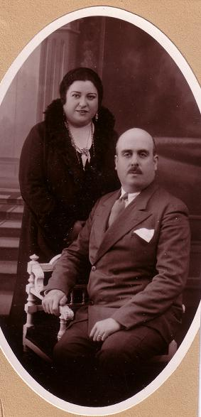
3) José María Sanchiz Martínez. Nació en Villar de Cañas, Cuenca el 3 de marzo de 1889 (RC Lib. 10, Fol. 47 v, Num. 92) y fue bautizado en la parroquia de la Asunción el 9 siendo madrina Francisca González, (AP Lib. 16, Fol. 221). Al realizarse el reclutamiento de quintos en Villar de Cañas en marzo de 1910 se encontraba sirviendo como voluntario en el ejército activo en clase de soldado, en la brigada obrero-topográfica del Estado Mayor en el Ministerio de la Guerra. En 1913 percibió de herencia materna 1,040 pesetas en los siguientes bienes: 1/8 del valor de la casa de Villar de Cañas, calle de Ana Carrizo número 8 de urbanización; la mitad de la tierra en “los Verdinales” de caber toda ella siete almudes y valorada en 60 pesetas. Una tierra en “el Cabalgados” de cuatro almudes, otra tierra en “El Monte” derecha del camino de Villares del Saz de seis almudes, otra tierra en “El Monte, izquierda del camino de Villares del Saz sitio conocido por “Piedras de la Virgen” de caber tres almudes, otra tierra en el Monte, camino viejo” de cuatro almudes y otra tierra en la “cuesta de la Ermita de la Paz” de un almud de cabida (Archivo Parrilla-Sanchiz). Perteneció al cuerpo de policía y residió en Madrid. A la muerte de su padre le cupieron de herencia paterna 628 pesetas con 50 céntimos en los siguientes bienes: la mitad de la finca de “la Cañada del Jabonar” de caber toda ella trece almudes; una tierra en “la senda de la ermita de la Paz” de caber siete almudes; y una tierra en “el camino de Villares del Saz” de caber cuatro almudes (Archivo Parrilla-Sanchiz). Casó en la Iglesia Parroquial de Nuestra Señora de la Asunción de Villar de Cañas el 21 de octubre de 1919 (RC Lib. 6, Fol. 38, Num. 38) con Esperanza Carrillo Peña, nacida en Villares del Saz hacia 1896 (hija de Bonifacio Carrillo Huerta y de Isabel Peña Moreno). Fueron padres de:
a) José María Sanchiz Carrillo. Ejerció como secretario de Juzgado en Elda, Alicante. Casó con Ángeles Laguna Plaza. Reside en Elda, Alicante. Fueron padres de:
1) Esperanza Sanchiz Laguna. Casada con Arturo González García. Residen en Elda, Alicante. Padres de:
a) Abigail González Sanchiz
b) Nuria González Sanchiz
c) Esperanza González Sanchiz
2) María José Sanchiz Laguna. Casada con Víctor N. Con descendencia.
4) Esperanza Emilia Sanchiz Martínez. Nació en Villar de Cañas, Cuenca el 5 de abril de 1891 (RC Lib. 11, Fol. 25, Num. 61). Fue bautizada el 12 siendo madrina doña Rosario Mondéjar, vecina de Getafe, Madrid (AP Lib. 16, Fol. 256v) . En 1913 percibió de herencia materna 1,040 pesetas en los siguientes bienes: 1/8 del valor de la casa de Villar de Cañas, calle de Ana Carrizo número 8 de urbanización; la mitad de la tierra en “entre los caminos del Tolmo” de caber toda ella doce almudes; y la mitad de la tierra en “Casa Vieja”, de caber toda ella veinticuatro almudes (Archivo Parrilla-Sanchiz). A la muerte de su padre le cupieron de herencia paterna 628 pesetas con 50 céntimos en los siguientes bienes: la mitad de la finca entre los caminos del Tolmo de caber 12 almudes; la mitad de la tierra en los caminos del Tolmo y de los Colorados de caber diez almudes y la mitad de la tierra de El Corral del Gallego de caber trece almudes; propiedades compartidas con su hermana Pilar (Archivo Parrilla-Sanchiz). En 1924 percibió por herencia de Baldomero Sánchez Pinedo, una tierra en el camino del Tolmo, otra en la Senda de los colorados y otra en el Corral del Gallego. Vivió muchos años en Madrid en la calle de Jacinto Verdaguer 7, tercero B. Falleció en Villar de Cañas en la calle de Ana Carrizo 10, el 8 de febrero de 1970 de bronconeumonía (RC Lib. 28, Num. 80). Contrajo matrimonio en Villar de Cañas el 2 de octubre de 1915 (RC Lib. 5, Fol. 41 v, Num. 81) con Dionisio Parrilla Vallejo, nacido en Villar de Cañas hacia 1874 (hijo de Vicente Parrilla Olivares y de Rosenda Vallejo Saiz, mencionados en los apellidos Vallejo y Saiz), viudo en primeras nupcias de Elisa Asensio, y fueron padres de:
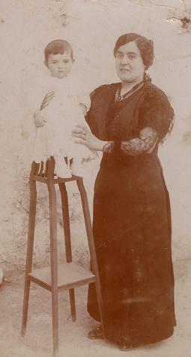
a) María Rita Parrilla Sanchiz [Maruja]. Nació en Villar de Cañas el 22 de octubre de 1916 (RC Lib. 24, Fol. 14, Num. 21). Fue bautizada el 4 de noviembre siendo su madrina Julia Benita Villanueva (AP Lib. 18, fol. 315). Vivió en Madrid en Santa Engracia 106. Falleció en Villar de Cañas el 21 de octubre de 1999 (RC Lib. 29, Num. 123), en su domicilio –casa solar de los Ruiz de Albornoz- sito en la calle de Maria Luisa Vallejo (antes de Ana Carrizo). Soltera.
b) Dionisio Parrilla Sanchiz. Nació en Villar de Cañas el 21 de julio de 1924 (RC Lib. 25, Fol. 118 v, Num. 236). Falleció en Madrid el 3 de agosto de 1992 y fue sepultado en Villar de Cañas. Casó con María Jesús Carrillo Guerra (hija de Ignacio María Carrillo de Albornoz y de N. Guerra). Fueron vecinos de Madrid y padres de:
1) María Atocha Parrilla Carrillo. Vive en Hoyo de Manzanares. Casó con Fernando N.
2) María Teresa Parrilla Carrillo. Casó con Humberto N.
3) María Fuencisla Parrilla Carrillo. Casó con José María N.
4) Javier María Parrilla Carrillo. Vive en Madrid.
5) María Jesús Parrilla Carrillo.
6) María Esperanza Parrilla Carrillo.
7) José María Parrilla Carrillo.
c) María del Rosario Parrilla Sanchiz. Nació en Villar de Cañas el 10 de febrero de 1928 (RC Lib. 26, Fol. 91, Num. 91). Fue bautizada el 19 de marzo siendo padrinos D Fernando Luis de la Rosa y doña Ángeles Martínez Mondéjar, vecinos de Madrid (AP Lib. 20, Fol. 21, Num. 13). Alterna su residencia entre Madrid y Villar de Cañas, donde conservó la casa de sus antepasados ubicada en la actual calle de María Luisa Vallejo, realizando en ella notables mejoras. Casó en Madrid con Casimiro Salvador de Miguel, nació en Madrid en 1913 (hijo de Senén Salvador y de Librada De Miguel). Huérfano de madre desde pequeño, trabajó a fin de costearse los estudios llegando a concluir la carrera de Ingeniero industrial electromecánico por el ICAI. Fue director técnico de Manufacturas Metálicas Madrileñas en Villaverde. Falleció en Madrid en agosto de 1960. Fueron padres de:
1) Juan Ignacio Salvador Parrilla. Nació en Madrid el 6 de febrero 1960. Estudió ingeniería industrial en la Universidad Politécnica de Madrid. Casó en Madrid el 29 de junio de 1991 con Beatriz Bilbao Cerdán, nacida en Madrid el 23 de septiembre de 1960 (hija de Pedro José Bilbao Dueñas, natural de Cervatos de la Cueza, Palencia en 1928 y originario de Vizcaya y de Amparo Cerdán Cañizares, nacida en Madrid en 1935), quien aportó al matrimonio un hijo llamado Alberto Castro Bilbao, nacido en Madrid el 4 de agosto de 1986 (hijo de José Carlos Castro). Fueron padres de:
a) Guillermo Salvador Bilbao. Nacido en el Hospital Nuevo Parque de Madrid el 17 de marzo de 1992. Fue bautizado en Villar de Cañas el 22 de agosto.
b) Lucía Beatriz Salvador Bilbao. Nacida en Madrid el 1 de octubre de 1994. Fue bautizada en Villar de Cañas.
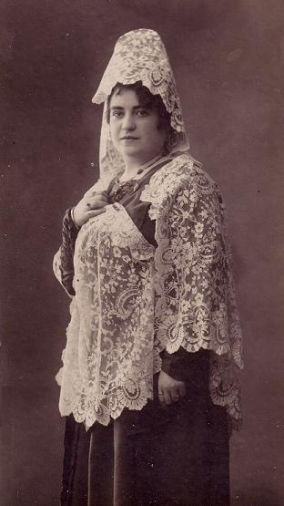
5) Isabel Rogelia Sanchiz Martínez, nació en Villar de Cañas, Cuenca, el 7 de septiembre de 1894 (RC Lib. 12, Fol. 28 v, Num. 43). Fue bautizada el día 12, siendo padrino su tío Ramon Sanchiz (AP Lib. 17, Fol. 25). Recibió educación en su pueblo natal. En 1913 percibió de herencia materna 1,040 pesetas en los siguientes bienes: 1/8 del valor de la casa de Villar de Cañas, calle de Ana Carrizo número 8 de urbanización; la mitad de una tierra en “la Horca” de caber toda ella nueve almudes; y la mitad de una tierra en “El Monte, izquierda del camino de Villares del Saz de caber toda ella doce almudes (Archivo Parrilla-Sanchiz). A la muerte de su padre le cupieron de herencia paterna 628 pesetas con 50 céntimos en los siguientes bienes: la finca “Casa del Caballero” de caber siete almudes; una tierra en Escalante de caber tres almudes; la tierra situada a la derecha del camino de Villares del Saz de caber siete almudes; y otra tierra en los Postes de caber cinco almudes (Archivo Parrilla-Sanchiz). Por herencia de Baldomero Sánchez Pinedo percibió en 1924 una tierra en Casa del Caballero (7 almudes), otra a la derecha del camino de Villares (9 almudes), otra en Escalante (4 almudes), otra en Colorados (12 almudes), y otra en los Portes (5 almudes). En 1924 fue empadronada con sus hermanas Patrocinio y Pilar, entonces ausentes en Madrid, en la calle de Ana Carrizo número 10 (PMH 1924, Hoja 50), marchando en 1927 a .Madrid, en donde trabajó como enfermera con el Doctor Vitalaza, en la Clínica del mismo nombre. En 1928 compró a Rosenda Vallejo 5 tierras más una en las Pilas, otra en Corral de don Pepe, otra en Cogollares, otra en Ojuelo y otra en la Horca (de 6, 15, 8, 13, y 6 almudes respectivamente). Falleció senil en la ciudad de Cuenca. Contrajo matrimonio en Villar de Cañas el 29 de junio de 1935 (según nota asentada en su partida de bautismo) con Abilio Arteaga García, viudo de N. Hernández, quien aportó al matrimonio una hija llamada Aurora Arteaga Hernández. Después de la Guerra estuvieron avecindados en Fuentelespino, en donde Abilio Arteaga ejerció como médico. Falleció en Cuenca el 16 de junio de 1963 a los 73 años.
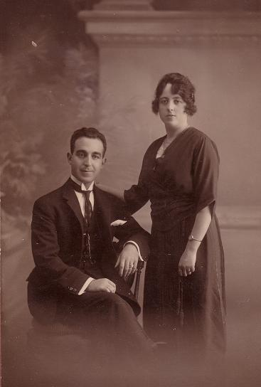
6) Josefa Florencia Sanchiz Martínez, nació en Villar de Cañas, Cuenca el 10 de mayo de 1897 (RC Lib. 13, Fol. 16 v, Num. 31). Fue bautizada como Josefa Filomena Cecilia el 17 de mayo, siendo madrina doña Cecilia Martínez, vecina de Torrejoncillo del Rey (AP Lib. 17, Fol. 63v). En 1913 percibió de herencia materna 1,040 pesetas en los siguientes bienes: 1/8 del valor de la casa de Villar de Cañas, calle de Ana Carrizo número 8 de urbanización; la mitad de una tierra en “los Verdinales” de caber toda ella siete almudes; y otra tierra en el “Tinado de Gaona” de caber once almudes (Archivo Parrilla-Sanchiz). A la muerte de su padre le cupieron de herencia paterna 628 pesetas con 50 céntimos en los siguientes bienes: una tierra en la “Cruz de la Magdalena” de caber cinco almudes; la mitad de la tierra en “el Navajo del Comisario” de caber toda ella dieciocho almudes; una tierra en “Prado Redondo” de caber cuatro almudes (Archivo Parrilla-Sanchiz). En 1924 percibió de la herencia de su tío Baldomero Sánchez Pinedo una tierra en la Cruz de la Magdalena, de 5 almudes y otra en Navajo Comisario de 9 almudes. Contrajo matrimonio en Villar de Cañas el 3 de septiembre de 1921 (RC Lib. 7, Fol. 14, Num. 14) con Eladio Bujeda Bono, nacido en Tarancón hacia 1893 (hijo de Antonio Bujeda y de Valeria Bono Vallejo). Maestro nacional. Se avecindaron en Madrid, donde él falleció en 1983. Fueron padres de:
a) José (Luis) Bujeda Sanchiz, Nacido en Madrid en 1922. Estudió Ciencias Políticas y Económicas, al par que trabajaba de periodista desde finales de 1948 en La Hora., donde llegó a ser subdirector. Una reseña biográfica suya se publicó en Pensar bajo el franquismo. Intelectuales y política en la generación de los años cincuenta. Barcelona, Península, 1979, pp 56-74. Publicó entre otras obras:. Y el pueblo al fondo. Linosa, Barcelona, 1969, pp 117-126. "Los instrumentos de investigación en las ciencias sociales" en Revista de estudios políticos, 1956 ene-feb (85); "Técnicas de la Sociometría" en Manual de técnicas de investigación social (Madrid, Instituto de Estudios Políticos, 1974). Asimismo tradujo la obra de William F. Ogburn y Nimkoff Meyer F. Sociología. Madrid. 1979. Casó con María Rodríguez y fueron padres de:
1) Almudena Bujeda Rodríguez. Reside en Madrid.
2) Nuria Bujeda Rodríguez. Reside en Madrid.
3) José María Bujeda Rodríguez.
4) Leticia Bujeda Rodríguez.
5) Miguel Ángel Bujeda Rodríguez.
6) N. Bujeda Rodríguez.
7) Eva María Bujeda Rodríguez.
7) Patrocinio Beatriz Sanchiz Martínez, nació en Villar de Cañas, Cuenca el 17 de enero de 1900 (RC Lib. 14, Fol. 59, Num. 59), y fue bautizada el 24 siendo madrina Patrocinio Sanchiz (AP Lib. 17, Fol. 118). En 1913 percibió de herencia materna 1,040 pesetas en los siguientes bienes: 1/8 del valor de la casa de Villar de Cañas, calle de Ana Carrizo número 8 de urbanización; una tierra en la “Cabeza rubia, de caber seis almudes; una tierra en “la unión de los caminos de Villares del Saz y abajo del Tolmo” de caber tres almudes; y la mitad de una tierra en “el camino de Villares del Saz” el que lo cruza, de caber toda ella siete almudes (Archivo Parrilla-Sanchiz). Por Consejo de Familia, protocolizado en el Ayuntamiento de la Villa el 15 de septiembre de 1922, se le designó tutor a la muerte de su padre a D Isaac Parrilla Vallejo. Le cupieron de herencia paterna 628 pesetas con 50 céntimos en los siguientes bienes: la tierra en “los Cuernos” de caber seis almudes; la mitad de la tierra en “el Navajo del Comisario” de caber toda ella dieciocho almudes; una tierra a la derecha del camino de los Colorados, segunda suerte, de caber ocho almudes; una tierra en el sitio conocido como “la loma del Rubio” en término de Villar de Cañas de caber cuatro almudes (Archivo Parrilla-Sanchiz). Falleció en Montalbanejo, viuda el 9 de octubre de 1970 (RC Lib. 25, Fol. 56v, Num. 112). Contrajo matrimonio en Villar de Cañas el 19 de mayo de 1926 (RC Lib. 8, Fol. 11, Num. 21) con Elías Gómez Rodríguez, nacido en Montalbanejo el 17 de abril de 1894 (RC Lib. 14, Fol. 16, Num. 29) (hijo de Santiago Gómez Rubio, nacido en Montalbanejo hacia 1874, sastre y comerciante, fallecido en Montalbanejo el 12 de abril de 1932 y de Paula Rodríguez Saiz, nieto paterno de Atanasio Gómez y Paula Rubio y nieto materno de Isidoro Rodríguez y Josefa Saiz). Se avecindaron en Montalbanejo donde tuvieron comercio. Falleció en su domicilio de la calle de la Virgen, de Montalbanejo el 1 de enero de 1963 (RC Lib. 25, Fol. 32, Num. 63). Fueron padres de:
a) Santiago José Gómez Sanchiz, nacido en Montalbanejo el 4 de febrero de 1927 (RC Lib 26, Fol 1 num 1). Comerciante. Vivió en la calle de la Virgen de Montalbanejo. Falleció en el Hospital General de Albacete el 27 de noviembre de 2003 (RC Lib. 302, P. 59) y fue enterrado en Montalbanejo. Contrajo matrimonio en Montalbanejo (Parroquia de Nuestra Señora de la Asunción) el 30 de junio de 1952 (RC Lib. 12, Fol. 12, Num. 23) con Remedios Saiz Olivares nacida en Montalbanejo el 23 abril 1929 (hija de Arturo Saiz Prieto y de Isabel Olivares Molina, para su ascendencia véase el apellido Fernández de Luz). Fueron padres de:
1) Santiago Francisco Gómez Saiz. Nacido en Montalbanejo el 17 de septiembre de 1953 (RC Lib. 32, Fol. 10v, Num. 20).
2) Arturo Fernando Gómez Saiz. Nacido en Montalbanejo el 24 de febrero de 1955. (RC Lib 32, Fol. 25, Num. 39).
3) María Teresa de Jesús Gómez Saiz. Nacida en Montalbanejo el 14 de octubre de 1959. (RC Lib. 32, Fol. 65, Num. 129).
4) María del Pilar Gómez Saiz. Nacida en Montalbanejo el 16 de enero de 1962. (RC Lib. 32, Fol. 82 v, Num. 164).
5) María del Carmen Gómez Saiz. Nacida en Montalbanejo el 10 de octubre de 1965 (RC Lib. 33, P. 29, Num. 15). Fallecida el 29 de octubre de 1972.
6) Beatriz Gómez Saiz. Nacida en Montalbanejo el 20 de enero de 1968 (RC Lib. 33, P. 49, Num. 25).
b) José Antonio Gómez Sanchiz. Nació en Montalbanejo el 12 de marzo de 1931 (RC Lib. 27, Fol. 36v, Num. 170) y falleció a los 6 meses allí mismo en el domicilio de sus padres en la calle de la Concordia el 10 de agosto de 1931 (RC Lib. 22, Fol. 7v, Num. 285).
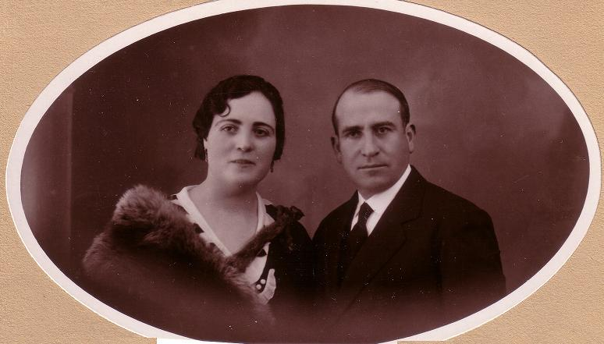
8) María del Pilar Sanchiz Martínez. Nació en Villar de Cañas, Cuenca el 20 de diciembre de 1902 (RC Lib. 16, Fol. 36, Num. 70). Fue bautizada el 27 siendo madrina doña Francisca González (AP Lib. 17, Fol. 201v). Estudió en la escuela de Villar de Cañas con la maestra doña Joaquina. En 1913 percibió de herencia materna 1,040 pesetas en los siguientes bienes: 1/8 del valor de la casa de Villar de Cañas, calle de Ana Carrizo número 8 de urbanización; la mitad de una tierra en “la Horca” de caber toda ella nueve almudes; y la mitad de una tierra en “El Monte, izquierda del camino de Villares del Saz de caber toda ella doce almudes (Archivo Parrilla-Sanchiz). Por Consejo de Familia, protocolizado en el Ayuntamiento de la Villa el 15 de septiembre de 1922, se le designó tutor a la muerte de su padre a D Isaac Parrilla Vallejo. A la muerte de su padre le cupieron de herencia paterna 628 pesetas con 50 céntimos en los siguientes bienes: la mitad de la finca entre los caminos del Tolmo de caber 12 almudes; la mitad de la tierra en los caminos del Tolmo y de los Colorados de caber diez almudes y la mitad de la tierra de El Corral del Gallego de caber trece almudes (Archivo Parrilla-Sanchiz). Tanto su tutor como su tío Ramón Sanchiz Catalán destinaron para ella pasar a vivir con su tía Casilda Sánchez-Pinedo a Madrid, cambiando su residencia en 1927, y muerta ésta; marchó a vivir con su hermana mayor Esperanza con quien permaneció hasta que casó. Falleció, viuda, en Cuenca el 30 de septiembre de 1989 y fue enterrada en Villar de Cañas el primero de octubre. Contrajo matrimonio en Madrid el 5 de febrero de 1932 con Francisco Requena Olmedilla, natural de Pinarejo (hijo de Fermín Requena Torres y de Jacinta Olmedilla González). Maestro Nacional con destino en Montalbo y posteriormente en La Mota, Valdeganga y San Lorenzo de la Parrilla. Una vez jubilado pasó a vivir a la ciudad de Cuenca en la calle de Alfonso VIII. Fueron padres de:
a) Inmaculada Soledad Isabel Requena Sanchiz. Nació en Pinarejo el 7 de diciembre de 1932 y fue bautizada en la Iglesia Parroquial de Santa Águeda el siguiente día 13. Funcionaria del SENPA (Servicio Nacional de Productos Agrarios) desde 1965. Casó en Cuenca el 3 de mayo de 1970 con Maximiliano Saiz Sahuquillo (hijo de Maximiliano Saiz Mansilla y de Alejandra Sahuquillo Collado). Viven en Cuenca. Padres de:
1) María Teresa Saiz Requena. Nació en Cuenca el 23 de septiembre de 1973 en el sanatorio de San Julián y fue bautizada en la iglesia de San Esteban el 21 de octubre del mismo año. Licenciada en Derecho. Vive en Madrid.
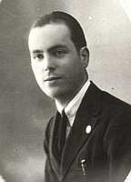
9) Eugenio Antonio Sanchiz Martínez. Nació en Villar de Cañas, Cuenca, a las 6 de la tarde del 13 de septiembre de 1906 (RC Lib. 18, Fol. 51, Num. 99) y fue bautizado en la Parroquial el 4 de enero siendo su madrina su hermana Esperanza Sanchiz (AP Lib. 18, Fol. 65). En 1913 percibió de herencia materna 1,040 pesetas en los siguientes bienes: 1/8 del valor de la casa de Villar de Cañas, calle de Ana Carrizo número 8 de urbanización; la mitad de la tierra en “entre los caminos del Tolmo” de caber toda ella doce almudes; y la mitad de la tierra en “Casa Vieja”, de caber toda ella veinticuatro almudes (Archivo Parrilla-Sanchiz). Por Consejo de Familia, protocolizado en el Ayuntamiento de Villar de Cañas el 15 de septiembre de 1922, se le designó tutor a la muerte de su padre a D Isaac Parrilla Vallejo. Le cupieron de herencia paterna 628 pesetas con 50 céntimos en los siguientes bienes: la mitad de la finca de “la Cañada del Jabonar” de caber toda ella trece almudes; una tierra en la cuesta de Cabeza Rubia de caber siete almudes; y una tierra en “La Paz” de caber siete almudes (Archivo Parrilla-Sanchiz). Entró en la Compañía de Jesús el 11 de enero de 1926 recibiendo la confirmación el 10 de junio de 1926 en el Colegio noviciado de San Estanislao de Aranjuez, y fue destinado a la Residencia de Ciudad Real, de los padres jesuitas, donde ejerció como cocinero. En agosto de 1936, ingresó en la cárcel, junto con el hermano Ibarlucena. Fue fusilado con el grupo del Padre Sánchez Oliva, en Carrión (Ciudad Real), junto a las tapias del cementerio el día 9 de septiembre de 1936. Contaba casi 30 años de edad. (Véase http://www.holycross.edu/departments/history/vlapomar/persecut/spjesuits.html y http://www.sjmex.org/martirsxxlista.htm). Figura su inscripción en el libro: Persecución religiosa en España (1936-1939), en las páginas 184 y 868; tesis doctoral defendida en la Facultad de Sagrada Teología de la Universidad Pontificia de Salamanca y en el folleto Estampas de martirio, Víctimas de la Compañía de Jesús en la Provincia de Toledo durante el período rojo de 1936-1938, Madrid, 1944, p. 40. Fue declarado mártir de la Iglesia y su causa se encuentra en proceso de beatificación. En su pueblo natal se conserva una placa de mármol en la que su nombre aparece junto al de otras víctimas de la Guerra Civil.

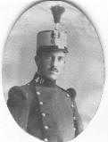
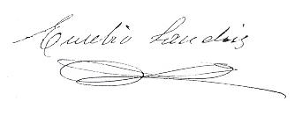
VIII. EUSEBIO SANCHIZ MARTINEZ. Nació en Villar de Cañas, Cuenca el 14 de agosto de 1886 (RC Lib. 9, Fol. 46, Num. 87). Fue bautizado el 23 siendo madrina su abuela paterna, representada por Quintina Sanchiz, (AP Lib. 16, Fol. 177). Vivió parte de su infancia con su abuela paterna Isabel María Catalán, en Cuenca y allí estudió las primeras letras, pasando posteriormente al Colegio de los Padres Escolapios en Getafe, Madrid, donde su tío don José Martínez fungía como rector. En la Universidad Central de Madrid estudió la carrera de Farmacia, licenciatura que no concluyó (quedándole pendiente un año de Química y uno de Física). En 1908 su expediente académico se remitió al negociado de Farmacia (AHN, Universidades 6168, Exp. 8). Al efectuarse el sorteo de quintos en Villar de Cañas en marzo de 1907, se encontraba sirviendo como voluntario en el ejército activo en la brigada de tropa de Sanidad Militar, concluyendo el servicio militar en Madrid, con la graduación de cabo en la Farmacia militar. Por entonces se le debe haber dado el mote de “Barbitas” por el que fue conocido en Villar de Cañas. En 1913 percibió de herencia materna 1,040 pesetas en los siguientes bienes: 1/8 del valor de la casa de Villar de Cañas, calle de Ana Carrizo número 8 de urbanización; una tierra en “el camino de abajo del Tolmo” a la derecha, de seis almudes; otra tierra en el “camino de Cervera” de cinco almudes; y otra tierra en la “senda de las Huertas” de cuatro almudes (Archivo Parrilla-Sanchiz). De regreso a Villar de Cañas contrajo matrimonio y fue Juez Municipal suplente de la villa en 1919. El matrimonio se instaló primero en la calle de Colón de Villar de Cañas. A la muerte de su padre le cupieron de herencia paterna 628 pesetas con 50 céntimos en los siguientes bienes: la tierra en “Bonete” de caber tres almudes, la tierra en “Escalante” de caber tres almudes; otra tierra en “el Corral de Antón” de caber trece almudes; y otra tierra en “el Rodeo” de caber seis almudes, todas ellas valoradas en 627 pesetas, 50 céntimos (Archivo Parrilla-Sanchiz). En 1923 y por un corto espacio de tiempo pasó con su familia a Tarancón, como administrador de una negociación de transportes y piensos. Retornó a Villar de Cañas (1924-1927) y en diciembre de 1924 residía con su esposa y sus tres hijos en la calle de Ana Carrizo número 2 y fue empadronado como Industrial (PMH, 1924, Hoja 47) toda vez que en la calle Hermosilla instaló un casino con dos mesas para juego de naipes (Matrícula Industrial de 1924-1926) en donde se vendía café a 0.30 cts de peseta la taza. Regresó a Cuenca, empleándose como capataz-listero de ferrocarriles en el tren de Cuenca a Utiel. Con la llegada de la Guerra Civil regresó al pueblo y ejerció allí la docencia; como maestro interino en el sistema coeducativo, habitó de nuevo la casa conocida como “de los Albornoz” (propiedad de su esposa) (véase www.villardecanas.es/gonz2/arquitectura.htm ) allí estableció una farmacia, atendida por un "regente" negociación que no tuvo éxito, terminado el conflicto bélico pasó a Cuenca una vez más y trabajó como dependiente general en la Farmacia de don Juan Romero, en donde permaneció 18 años. El 10 de junio de 1952 obtuvo título de Maestro de primera enseñanza en la Escuela de Magisterio de Cuenca, y como tal ejerció en La Parrilla, Cuenca, y Navalmoral de la Mata, Cáceres. Al final de su vida laboral fue cobrador de contribuciones e impuestos en Cuenca. Falleció en la ciudad de Cuenca el 5 de septiembre de 1969 en su domicilio de la calle de San Ignacio de Loyola 7, tercero izquierda, y recibió sepultura en el Cementerio Municipal del Santísimo Cristo del Perdón (RC Lib. 61, P. 470). Contrajo matrimonio en Villar de Cañas en la iglesia parroquial de la Asunción el 4 de noviembre de 1915 (RC Lib. 5, Fol. 42v, Num. 83) con Nemesia DOLORES GÓMEZ SÁNCHEZ, nacida en Villar de Cañas el 19 de diciembre de 1895 (RC Lib. 12, Fol. 50v, Num. 99) (hija de Manuel Gómez del Campo, natural de Belmonte y de Francisca Sánchez Serna, natural de Villar de Cañas, véase su ascendencia en los apellidos Gómez y Sánchez). Dolores Gómez, llevó al matrimonio, entre otras propiedades las siguientes: la Cañada de Millán, La Perlita, Chozo de la Paz, Corral de la Rubia, El Olivar; Toledillo, Moracho, Camino de Villarejo; “Donde se esnucó la tía”, Lagunazo; la Tierra de piedras de la Virgen, todas las cuales fueron vendiendo tras la Guerra Civil entre 1948-1955; conservando hasta su muerte exclusivamente una propiedad agrícola. Falleció en Cuenca el 28 de enero de 1972 (RC Lib. 63, P. 151). Fue enterrada en el Cementerio Municipal del Santísimo Cristo del Perdón.
Fueron padres de:
1) María del Rosario Sanchiz Gómez, nació en Villar de Cañas el 27 de mayo de 1917 (RC Lib. 24, Fol. 27v, Num. 54) y fue bautizada el 4 de junio siendo su madrina María González (AP Lib. 18, P. 329). Falleció en la misma villa el 31 de octubre de 1918, victima de enteritis y diarreas (RC Lib. 22, Fol. 57, Num. 113). Fue enterrada en el cementerio de Villar de Cañas.
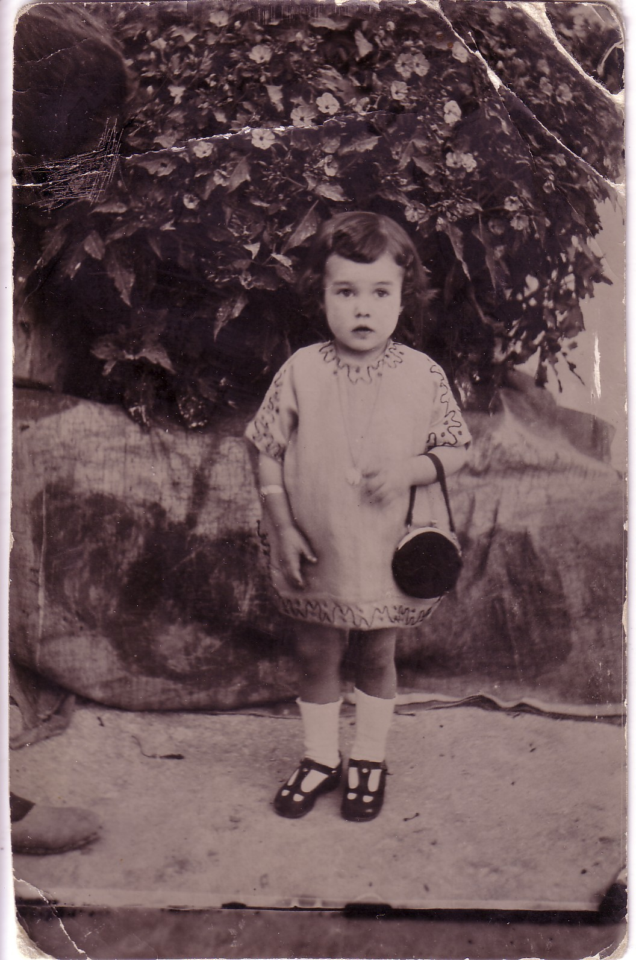
2) Raimunda María del Pilar Sanchiz Gómez, nació en Villar de Cañas el 15 de marzo de 1919 (RC Lib. 25, Fol. 4v, Num. 8), y fue bautizada en Villar de Cañas el 28 siendo su padrino Andrés Gómez (AP Lib. 18, P. 369). Falleció en Valencia el 24 de julio de 2003. Casó en Cuenca (San Esteban) el 22 de enero de 1942 con José Valle Merchante, veterinario, nacido en Priego el 5 de marzo de 1911, hijo de Telesforo Valle Pérez y de Tomasa Merchante De Resa. Recién casados se trasladaron a La Jineta, Albacete (1942-1951), y posteriormente a Priego, Cuenca, (1951-1961) y Silla, Valencia. José Valle Merchante trabajó como veterinario en los pueblos citados e ingresó en COABRE (Laboral de Piensos Compuestos). Vivieron posteriormente en Valencia, ciudad donde él, falleció. Padres de:
a) José Valle Sanchiz. Nació en La Jineta, Albacete el 2 de marzo de 1943. Licenciado en Química por la Facultad de Ciencias Químicas de Valencia. Fue Jefe de Laboratorio de la Compañía ARGOS. Contrajo matrimonio en Silla, Valencia, el 6 de octubre de 1968 con Irene Giner Domingo, nacida en Silla, Valencia el 2 de enero de 1945 (hija de Arsenio Giner Giner, nacido en Silla y de Irene Domingo Bermell). Viven en Valencia. Padres de:
1) Irene Valle Giner. Nacida en Valencia el 24 de julio de 1979. Doctora en Farmacia.
2) Pilar Valle Giner. Nació en Valencia el 31 de octubre de 1971.
3) Mercedes Valle Giner. Nació en Valencia el 28 de mayo de 1975.
b) Joaquín Valle Sanchiz. Nació en la Jineta, el 13 de abril de 1944. Licenciado en Medicina. Ejerció como médico militar y posteriormente Jefe de anestesistas en el Hospital “Piramidón”. Licenciado en Derecho. Contrajo matrimonio en Castellón de la Plana el día 14 de febrero de 1970 en la Capilla de la Purísima Sangre, sita en la Plaza de María Agustina, con Concepción Del Olmo Langreo (hija de Juan del Olmo Martínez y de Carmen Langreo De la Fuente). Residen en Madrid. Padres de:
1) Joaquín Valle del Olmo. Ingeniero Industrial del ICAI (1997) y Graduado en Administración de Empresas en la Standford University (2001). Casó en Madrid, el 25 de marzo de 2000 (Iglesia de los Santos Apóstoles, Majadahonda) con Lola Vedía Hermida (hija de Enrique Vedía Pesquera y de Eva Hermida Jarel).
2) María Valle del Olmo. Nació en Madrid el 22 de mayo de 1975. Licenciada en Ciencias Exactas por la Universidad Complutense de Madrid.
3) Miguel Valle del Olmo. Nació en Madrid el 17 de febrero de 1981 Ingeniero de Radiocomunicaciones de la Universidad Politécnica de Madrid (2005)
3) Salvador Sanchiz Gómez, que sigue.
4) Manuel Sanchiz Gómez, mellizo del anterior (RC Lib. 25, Fol. 55v, Num. 110). Fue bautizado de socorro el 29 de marzo de 1921 por el presbítero Julio Martínez (AP Lib. 19, Fol. 7v, Num. 20). Falleció en Villar de Cañas. a los dos días de nacido el 31 de marzo de 1921 (RC Lib. 23, Fol. 35, Num. 69). Fue enterrado en el cementerio de Villar de Cañas en la tumba que ocupaba su abuela Rita Martínez.
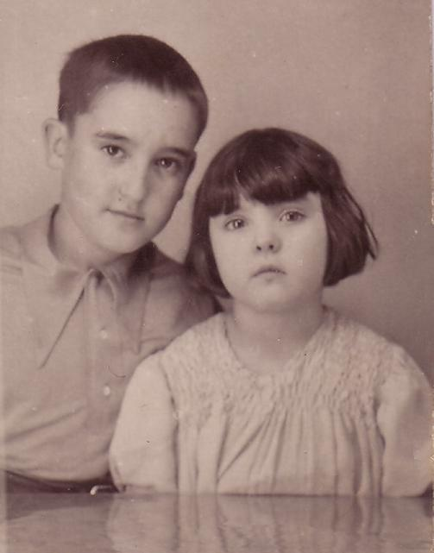
5) Eusebio Sanchiz Gómez. Nació en Tarancón Cuenca el 7 de noviembre de 1923 (RC Lib. 54, P. 189, Num. 189), y fue bautizado el 22 de dicho mes y año en la iglesia de Ntra. Sra. de la Asunción de Tarancón (AP, Lib. 40, Fol. 274). Vivió en Villar de Cañas de 1924 a 1929 y de 1931 a 1934. Posteriormente y antes de casar residió con sus padres en la ciudad de Cuenca. Regresó a Villar de Cañas ocasionalmente a visitar a su abuela materna, principalmente durante las vacaciones escolares. Ingresó como funcionario en el Instituto Nacional de Previsión y allí tuvo destino en las Delegaciones de Cuenca-Castellón de la Plana-Fuerteventura-Las Palmas de Gran Canaria-Burriana y Salamanca. De 1961 a 1965 residió en la Ciudad de México. Falleció de diabetes en Castellón de la Plana el 4 de septiembre de 1989, y fue enterrado en el cementerio de Borriol (RC Lib. 64, Fol. 263). Contrajo matrimonio religioso en la ciudad de México en la Iglesia de Nuestra Señora de Guadalupe de la Paz el 27 de agosto de 1959 (RC Lib. 15/8ª, Foja 151) con María Luisa Fernanda Guadalupe Ruiz Suárez, nacida en México D. F. el 11 de noviembre de 1920 (hija de Carlos Javier Ruiz Pérez, nacido en la Ciudad de México y de María Luisa Fernanda Suárez Argüelles, nacida en Oviedo, Asturias). En 1998 fue distinguida por el Premio Club Internacional del Libro, a la labor anónima y desinteresada en favor de la infancia, que junto a su esposo desarrolló creando y fomentando la Asociación de Familiares con Niños y Adultos Discapacitados (AFANIAS), de Castellón. Se publicó una semblanza de su actividad en La Solidaridad es Contagiosa, (Madrid, Club Internacional del Libro, 1998, p. 177-179). Fueron padres de:
a) Maria Fernanda Guadalupe Sanchiz Ruiz, nació, con síndrome Down, en Roma, Italia, el 15 de julio de 1960. Vive en Castellón de la Plana.
b) Javier Eusebio Sanchiz Ruiz. Nació en México D. F. el 2 de octubre de 1961. Doctor en Historia (UNAM). Investigador titular del Instituto de Investigaciones Históricas (UNAM). Académico correspondiente en México de la Real Academia Matritense de Heráldica y Genealogía y de las de Bolivia y Guatemala. Numerario de la Real Sociedad Bascongada de Amigos del País, Delegación México. Soltero. Vive en México D. F.
c) María Luisa Dolores Sanchiz Ruiz, nació en México D. F., el 8 de diciembre de 1963. Doctora en Pedagogía (UNED). Profesora tutora de la Universidad Nacional de Educación a Distancia (Sede Villarreal). Funcionaria en comisión de servicio como directora del Servicio Pedagógico Escolarizado (SPE), Castellón (2003-2005). Profesora de la Universidad Jaume I de Castellón, adscrita al Departamento de Educación. Área de Didáctica y Organización Escolar (2005-2006). Casó en Castellón de la Plana (Basílica del Lidón) el 11 de septiembre de 1993 con José Pedro Chica Téllez, nacido en Valencia el 10 de febrero de 1963 (hijo de Felipe Chica Muñoz, nacido en Cambil, Jaén y de María Francisca Téllez Canales, natural de la Ciudad de Jaén). Operador químico. Viven en Castellón de la Plana. Padres de:
1) Isabel Chica Sanchiz. Nació en Castellón de la Plana el 9 de mayo de 1994.
2) Pedro Chica Sanchiz. Nació en Castellón de la Plana el 12 de agosto de 1995.
3) María Luisa Chica Sanchiz. Nació en Castellón de la Plana el 20 de marzo de 2003.
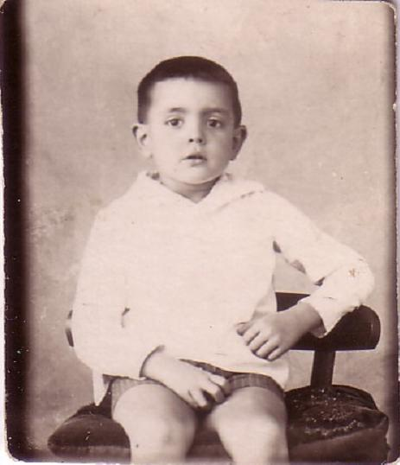
6) José Luis Sanchiz Gómez. Nació en Villar de Cañas (Cuenca) el 6 de noviembre de 1926 (RC Lib. 26, Fol. 20, Num. 20). Fue bautizado en Villar de Cañas el 7 de diciembre siendo sus padrinos D José Acebrón y Luis Gómez Sánchez (AP Lib. 19, Fol. 85, Num. 52). Funcionario bancario. Casado en la ciudad de Cuenca el 6 de febrero de 1951 con María de la Luz García Buendía, hija de Luis García Poveda y de Valentina Buendía Villalba. Al poco tiempo de contraer matrimonio entra a trabajar en banca, primero en Cuenca y posteriormente se traslada a Madrid donde llego a ocupar puestos de Subdirección General. Vivió en Madrid en Avenida Manzanares. Tuvo casa en Cuenca denominada "La Picota" en Carretera Ciudad Encantada Km. 16,5. Falleció en Madrid el 16 de febrero de 1998, fue incinerado y sus restos descansan en el cementerio del Santísimo Cristo del Perdón de Cuenca. Fueron padres de:
a) Luz María Sanchiz García, nacido en Cuenca el 9 de abril de 1952. Vive en Madrid en Avenida Manzanares, sin descendencia.
b) José Luis Sanchiz García, nacido en Cuenca el 21 de marzo de 1954. Estudió Empresariales por I.C.A.D.E. De profesión empleado de banca, contrajo matrimonio en Madrid el 25 de abril de 1980 en la iglesia de San Juan de La Cruz, con Rosa Izquierdo Acín, hija de Antonio Izquierdo Saborit y de Aurea Acín Meóz. Viven en Madrid. Padres de:
1) Sandra Reyes Sanchiz Izquierdo, nacida en Madrid el 6 de enero de 1983 en la Clínica Nuevo Parque. Fue bautizada en La Iglesia de San Juan de la Cruz el 20 de febrero de 1983. Recibió la Primera Comunión el 5 de junio de 1993 con su hermana Alba, en la parroquia Virgen de los Remedios de Madrid. Cursa estudios de Licenciatura Dirección de Empresas en la Universidad Carlos III.
2) Alba María Sanchiz Izquierdo, nacida en Madrid el 9 de junio de 1984 e la Clínica Nuevo Parque. Fue bautizada en la iglesia de San Juan de la Cruz el 5.08.84 Recibió la Primera Comunión el 5.06.93 con su hermana Sandra, en la parroquia Virgen de los Remedios de Madrid. Cursa estudios de Turismo y Gestión en el Centro de Estudios Universitarios Ramón Areces.
c) Nuria Sanchiz García. Nació en Madrid el 22 de febrero de 1968. Contrajo matrimonio en la ciudad de Cuenca en el Santuario de Nuestra Señora de las Angustias el 4 de mayo de 1991 con Francisco Javier Chacón Escribano. Vive en la actualidad en la ciudad de Valencia. Padres de:
1) Juan Diego Chacón Sanchiz, nacido en Valencia el 4 de abril de 2001.
7) María de los Dolores Sanchiz Gómez. Nació en Cuenca el 29 de septiembre de 1930 (RC Lib. 40, P. 10). Casó en Cuenca el 4 de junio de 1952 (Nuestra Señora de la Luz) con Benjamín López Calvo, nacido en Cuenca el 4 de junio de 1922 (hijo de Mariano López de la Osa y de Primitiva Calvo Recuenco, naturales de la ciudad de Cuenca). Funcionario de Telefónica con destino en Cuenca-Cádiz y Madrid. Falleció en Madrid el 13 de octubre de 2000. Sin descendencia.
8) Jaime Sanchiz Gómez. Nació en Cuenca el 27 de septiembre de 1934 (RC Lib. 42, P. 95). Maestro nacional. Casó en Cuenca el 8 de diciembre de 1958 con Juana Concepción Segura Zafra (hija de Esteban Agapito Francisco Segura Cobo, y de Marciana Zafra Orozco). Maestra nacional. Ejercieron la docencia en Molina de Aragón, Fuentelespino de Haro, Barcelona, Valencia y Huete. Residen jubilados en Cuenca. Fueron padres de:
a) María de la Concepción Sanchiz Segura. Nacida en Cuenca el 13 de septiembre de 1959. Estudió farmacia en la Facultad de Farmacia de Valencia. Contrajo matrimonio en Cuenca con Ángel Tapia. Residen en Cáceres. Padres de:
1) Elena Tapia Sanchiz.
2) María Tapia Sanchiz.
b) Jaime Miguel Sanchiz Segura. Nacido el 8 de mayo de 1963 en Cuenca. Militar de carrera. Casó el 13 de agosto de 1988 en Cuenca, en el Santuario de Nuestra Señora de las Angustias con Ana Isabel Lerma Ruiz. Residen en Madrid. Tienen dos hijos:
9) Arturo Sanchiz Gómez, nació en Cuenca el 8 de febrero de 1938 (RC T. 44, P. 62). Maestro nacional, estuvo destinado, entre otros lugares, en Madrid, San Lorenzo de la Parrilla, Barcelona, y Villarrobledo. Casó en Cuenca el 25 de diciembre de 1962 (El Salvador) con María Cleofé Rubio Zarceño (hija de Esteban Rubio y de María Cleofé Zarceño Fernández). Maestra nacional, con los mismos destinos que su esposo. Residen, jubilados, en Cuenca. Padres de:
a) Arturo Sanchiz Rubio. Nacido en Cuenca el 14 de junio de 1964. Licenciado en Medicina (Universidad de Pamplona). Reside en Cuenca. Casado.
b) Juan Ramón Sanchiz Rubio. Nacido en Cuenca el 8 de marzo de 1966. Licenciado en Medicina (Universidad de Pamplona). Miembro del Ilustre Colegio Oficial de Médicos de Navarra. Contrajo matrimonio el 13 de abril de 1996 (Iglesia de San Blas de Olza) con Maribel Larga Zarraluqui (hija de José Lerga Jiménez y de María del Carmen Zarraluqui Oroz). Residen en Pamplona. Padres de:
1) Javier Sanchiz Larga.
2) David Sanchiz Larga.
3) María Sanchiz Larga. Nació en Pamplona el 12 de marzo de 2004.

IX. SALVADOR SANCHIZ GÓMEZ. Nació en Villar de Cañas el 29 de marzo de 1921 (RC Lib. 25, Fol. 55, Num. 109). Fue bautizado el 14 de abril siendo madrina su tía Esperanza Sanchiz (AP Lib. 19, Fol. 8v, Num. 24) Funcionario del Servicio Nacional del Trigo en la Delegación de Salamanca y Cuenca. Falleció en Cuenca el 7 de mayo de 1988. Casó en Cuenca el 10 de julio de 1956 (ermita de Nuestra Señora de la Luz) con ENCARNACIÓN DE ESPAÑA LAFUENTE, nacida en Madrid el 22 de septiembre de 1922 en la calle de Carranza 11 y allí bautizada en la Sacramental de los Santos Justo y Pastor el 2 de octubre (hija de Enrique Ramiro Pascual de España y Acuña, nacido en Caracas, Venezuela y de María de la Encarnación Lafuente Cuadrado, nacida en Guadalajara). Fue asimismo funcionaria del Servicio Nacional del Trigo. Fallecida en Cuenca el 12 de septiembre de 1986. Fueron padres de:
1) María Encarnación del Monte Carmelo Sanchiz De España. Nació en Cuenca el 16 de julio de 1957 y allí bautizada en la Parroquia de San Esteban. Desarrollo en unión de su esposo una intensa labor en pro-de las tradiciones de la Semana Santa conquense. Es camarera mayor de Nuestro Padre Jesús Nazareno del Salvador, vulgo el Jesús y ayudante de camarera de la Virgen de la Amargura. Hermana de María Santísima de la Esperanza, Prendimiento de Jesús, vulgo “El beso de Judas”, del Ecce Homo de San Gil; de Nuestra Señora de la Soledad de San Agustín; de la Congregación de Nuestra Señora de la Soledad y de la Cruz; de Nuestra Señora de la Luz y Dama del Muy Ilustre Cabildo de Caballeros y Escuderos de Cuenca. Contrajo matrimonio en Cuenca (Capilla de las Misioneras Siervas de San José) el 6 de abril de 1980 con José Ignacio Picazo García (hijo de Federico Picazo López y de María Felicidad García Pérez). Funcionario del INEM, actualmente SEPECAM. Representante ante la Junta de Cofradías de la del Ecce Homo de San Gil y hermano de ella, así como de la cofradía de María Santísima de la Esperanza fundada por su padre, de la del Prendimiento de Jesús, vulgo “El beso de Judas”, de la Archicofradía de Paz y Caridad; de Nuestro Padre Jesús Nazareno del Salvador, vulgo el Jesús; de la Congregación de Nuestra Señora de la Soledad y de la Cruz; de Nuestra Señora de la Luz; de Nuestra Señora de las Angustias y de la Cruz Desnuda de Jerusalén; de las Juventudes Franciscanas. Capataz de banceros del paso de la caída de la Hermandad de Nuestro Padre Jesús Nazareno de el Salvador por más de 25 años. Residen en Cuenca. Padres de:
1) José Ignacio Picazo Sanchiz. Nació en Cuenca el 10 de julio de 1983. Estudiante de Telemática en la Universidad de Alcalá de Henares. Hermano de la cofradía de Nuestro Padre Jesús entrando en Jerusalén, de Maria Santísima de la Esperanza, del Prendimiento de Jesús, vulgo “beso de Judas”, del Ecce Homo de San Gil, de Jesús Nazareno del Salvador, de la Congregación de Nuestra Señora de la Soledad y de la Cruz, de Nuestra Señora de las Angustias, de la Cruz desnuda de Jerusalén.
2) Gracia María Picazo Sanchiz. Nació en Cuenca el 17 de febrero de 1989. Estudiante. Hermana de la cofradía de Maria Santísima de la Esperanza, de la Virgen de la Amargura, del Prendimiento de Jesús, vulgo “beso de Judas”, del Ecce Homo de San Gil, de Nuestro Padre Jesús Nazareno del Salvador, de la Congregación de Nuestra Señora de la Soledad de San Agustín, de Nuestra Señora de la Luz, de la Cruz desnuda de Jerusalén.
b) María Dolores Sanchiz De España. Nació en Cuenca el 18 de abril de 1962. Casó en Cuenca el 18 de abril de 1962. Maestra. Contrajo matrimonio en Cuenca (Capilla del Colegio de la Sagrada Familia –Josefinas-) el 15 de agosto de 1986 con José Mario Sáiz Martínez, nacido el 2 de marzo de 1960 (hijo de José Sáiz Ergueta y de Maruja Martínez). Maestro. Funcionario. Sin descendencia. Residen en Cuenca.

